LỜI MỞ ĐẦU
Trong bối cảnh dữ liệu ngày càng tăng nhanh cả về quy mô lẫn mức độ phức tạp, việc lưu trữ, xử lý và khai thác dữ liệu trên một hệ thống cơ sở dữ liệu tập trung truyền thống có thể gặp nhiều hạn chế về hiệu năng, khả năng mở rộng và tính sẵn sàng. Đặc biệt đối với các hệ thống thương mại điện tử, dữ liệu phát sinh liên tục từ đơn hàng, khách hàng, sản phẩm, thanh toán, đánh giá và người bán đòi hỏi một kiến trúc lưu trữ có khả năng phân tán, xử lý linh hoạt và hỗ trợ truy vấn phân tích hiệu quả.
Xuất phát từ nhu cầu đó, đề tài “Xây dựng kho dữ liệu thương mại điện tử phân tán” được thực hiện nhằm tìm hiểu và ứng dụng các kiến thức của môn Cơ sở dữ liệu phân tán vào một bài toán thực tế. Hệ thống sử dụng bộ dữ liệu Olist CSV làm nguồn dữ liệu đầu vào, xây dựng quy trình ETL bằng Python để trích xuất, biến đổi dữ liệu theo mô hình Star Schema và nạp vào kho dữ liệu phân tán sử dụng PostgreSQL kết hợp Citus. Ngoài ra, project còn triển khai bằng Docker Compose và tích hợp Apache Airflow để điều phối pipeline xử lý dữ liệu end-to-end. Theo mô tả trong repository, hệ thống gồm dữ liệu CSV, Airflow DAG, Python ETL pipeline, Citus/PostgreSQL Distributed Data Warehouse với 1 coordinator node và 4 worker nodes.
Thông qua đề tài này, nhóm hướng đến việc xây dựng một hệ thống kho dữ liệu có khả năng phân mảnh dữ liệu, replication, kiểm thử truy vấn phân tích và đánh giá hiệu năng trong môi trường phân tán. Nội dung báo cáo sẽ lần lượt trình bày cơ sở lý thuyết, phân tích thiết kế hệ thống, thiết kế data warehouse, quá trình xây dựng, kiểm thử, hướng dẫn sử dụng, giải thích mã nguồn và định hướng phát triển. Cấu trúc này cũng phù hợp với mục lục báo cáo đã xây dựng, bao gồm các phần từ giới thiệu đề tài, cơ sở lý thuyết, thiết kế hệ thống, xây dựng, kiểm thử đến kết luận và hướng phát triển.
Mặc dù hệ thống vẫn còn một số hạn chế nhất định, đề tài đã giúp nhóm củng cố kiến thức về kiến trúc cơ sở dữ liệu phân tán, mô hình coordinator-worker, sharding, replication, ETL pipeline và triển khai hệ thống bằng container. Đây là nền tảng quan trọng để tiếp tục mở rộng hệ thống trong tương lai, chẳng hạn như triển khai lên cloud/VPS, tích hợp dashboard BI, bổ sung monitoring, backup và hỗ trợ incremental ETL.

CHƯƠNG I: GIỚI THIỆU ĐỀ TÀI
  - Bối cảnh và lý do chọn đề tài
Trong thời đại hiện nay, dữ liệu đóng vai trò rất quan trọng trong hoạt động của các hệ thống thông tin, đặc biệt là các hệ thống thương mại điện tử. Mỗi ngày, các nền tảng bán hàng trực tuyến có thể phát sinh một lượng lớn dữ liệu từ nhiều nguồn khác nhau như thông tin khách hàng, đơn hàng, sản phẩm, thanh toán, đánh giá và người bán. Nếu toàn bộ dữ liệu này chỉ được lưu trữ và xử lý trên một hệ quản trị cơ sở dữ liệu tập trung, hệ thống có thể gặp nhiều vấn đề như quá tải, tốc độ truy vấn chậm, khó mở rộng và giảm khả năng chịu lỗi khi lượng dữ liệu tăng lên.
Cơ sở dữ liệu phân tán ra đời nhằm giải quyết các hạn chế trên bằng cách phân chia dữ liệu ra nhiều node khác nhau trong hệ thống. Thay vì chỉ lưu trữ dữ liệu tại một máy chủ duy nhất, hệ thống có thể phân mảnh dữ liệu, sao chép dữ liệu và xử lý truy vấn trên nhiều máy chủ. Điều này giúp tăng khả năng mở rộng, cải thiện hiệu năng truy vấn và nâng cao tính sẵn sàng của hệ thống.
Xuất phát từ thực tế đó, đề tài “Xây dựng kho dữ liệu thương mại điện tử phân tán” được lựa chọn nhằm áp dụng các kiến thức đã học trong môn Cơ sở dữ liệu phân tán vào một bài toán cụ thể. Project sử dụng bộ dữ liệu thương mại điện tử Olist làm dữ liệu đầu vào, sau đó xây dựng quy trình ETL để xử lý dữ liệu và nạp vào kho dữ liệu phân tán sử dụng PostgreSQL kết hợp Citus. Hệ thống cũng được triển khai bằng Docker Compose và tích hợp Apache Airflow để tự động hóa quy trình xử lý dữ liệu.
Đề tài không chỉ giúp tìm hiểu lý thuyết về cơ sở dữ liệu phân tán mà còn giúp người thực hiện có cơ hội xây dựng một hệ thống gần với thực tế, bao gồm các thành phần như ETL pipeline, data warehouse, mô hình Star Schema, coordinator-worker architecture, sharding, replication và benchmark truy vấn phân tích.
  - Mục tiêu của đề tài
Mục tiêu chính của đề tài là xây dựng một hệ thống kho dữ liệu thương mại điện tử có khả năng lưu trữ và xử lý dữ liệu theo mô hình phân tán. Thông qua đó, đề tài giúp làm rõ cách áp dụng cơ sở dữ liệu phân tán vào bài toán phân tích dữ liệu thương mại điện tử.
Cụ thể, đề tài hướng đến các mục tiêu sau:
Thứ nhất, tìm hiểu và trình bày các kiến thức nền tảng liên quan đến cơ sở dữ liệu phân tán, bao gồm các kiến trúc phân tán, sharding, replication, mô hình coordinator-worker và CAP theorem.
Thứ hai, xây dựng mô hình kho dữ liệu theo kiến trúc Star Schema, trong đó dữ liệu được tổ chức thành bảng fact và các bảng dimension nhằm phục vụ cho các truy vấn phân tích.
Thứ ba, xây dựng quy trình ETL bằng Python để trích xuất dữ liệu từ các file CSV, xử lý và biến đổi dữ liệu, sau đó nạp dữ liệu vào hệ thống kho dữ liệu.
Thứ tư, triển khai hệ thống cơ sở dữ liệu phân tán bằng PostgreSQL và Citus, trong đó dữ liệu được phân phối trên nhiều worker node thông qua coordinator node.
Thứ năm, tích hợp Apache Airflow để điều phối và tự động hóa quy trình ETL, giúp hệ thống có thể chạy pipeline một cách có tổ chức.
Cuối cùng, thực hiện kiểm thử và đánh giá hệ thống thông qua các truy vấn phân tích, kiểm tra dữ liệu phân tán, kiểm tra shard placement, replication và benchmark một số truy vấn phổ biến.
  - Phạm vi thực hiện
Trong phạm vi đề tài này, hệ thống tập trung vào việc xây dựng một kho dữ liệu phân tán phục vụ phân tích dữ liệu thương mại điện tử. Dữ liệu đầu vào được lấy từ bộ dữ liệu Olist, bao gồm các thông tin liên quan đến đơn hàng, khách hàng, người bán, sản phẩm, thanh toán và đánh giá.
Về mặt xử lý dữ liệu, đề tài thực hiện các bước chính trong quy trình ETL gồm trích xuất dữ liệu từ file CSV, làm sạch và biến đổi dữ liệu, thiết kế bảng fact và dimension, sau đó nạp dữ liệu vào PostgreSQL/Citus.
Về mặt cơ sở dữ liệu phân tán, đề tài tập trung triển khai mô hình coordinator-worker bằng Citus. Trong đó, coordinator node đóng vai trò tiếp nhận truy vấn và điều phối xử lý, còn các worker node lưu trữ dữ liệu đã được phân mảnh. Hệ thống sử dụng cơ chế horizontal sharding để phân phối dữ liệu và replication để tăng khả năng chịu lỗi.
Về mặt triển khai, project sử dụng Docker Compose để khởi tạo các thành phần của hệ thống như PostgreSQL/Citus cluster và Apache Airflow. Ngoài ra, đề tài có thực hiện kiểm thử các truy vấn phân tích cơ bản, kiểm tra dữ liệu sau khi load, kiểm tra phân tán dữ liệu và đánh giá hiệu năng truy vấn ở mức cơ bản.
Tuy nhiên, đề tài chưa tập trung vào việc xây dựng giao diện người dùng hoàn chỉnh, chưa triển khai hệ thống lên cloud/VPS thực tế và chưa tích hợp đầy đủ các chức năng nâng cao như monitoring, logging, backup tự động hoặc incremental ETL.
  - Đối tượng sử dụng hệ thống
Hệ thống được xây dựng chủ yếu nhằm phục vụ cho mục đích học tập, nghiên cứu và minh họa cách triển khai một hệ thống cơ sở dữ liệu phân tán trong bài toán kho dữ liệu thương mại điện tử.
Đối tượng sử dụng hệ thống có thể bao gồm:
Sinh viên học môn Cơ sở dữ liệu phân tán, cần tìm hiểu cách áp dụng các khái niệm như sharding, replication, coordinator-worker và distributed query vào một project thực tế.
Giảng viên hoặc người hướng dẫn có thể sử dụng hệ thống để tham khảo, đánh giá quá trình vận dụng kiến thức lý thuyết vào thực hành.
Người học về Data Engineering hoặc Data Warehouse có thể sử dụng project để tìm hiểu quy trình ETL, thiết kế Star Schema và cách tổ chức dữ liệu phục vụ phân tích.
Ngoài ra, hệ thống cũng có thể được xem như một mô hình thử nghiệm nhỏ cho các bài toán phân tích dữ liệu thương mại điện tử, hỗ trợ thực hiện các truy vấn như doanh thu theo tháng, doanh thu theo khu vực, danh mục sản phẩm bán chạy hoặc hiệu suất của người bán.
  - Kết quả đạt được
Sau quá trình thực hiện, đề tài đã xây dựng được một hệ thống kho dữ liệu thương mại điện tử phân tán ở mức cơ bản, đáp ứng được các mục tiêu chính đã đề ra.
Cụ thể, hệ thống đã xây dựng được quy trình ETL bằng Python để đọc dữ liệu từ các file CSV, xử lý dữ liệu nguồn và chuyển đổi dữ liệu theo mô hình phù hợp với kho dữ liệu. Dữ liệu sau khi xử lý được tổ chức theo mô hình Star Schema, bao gồm bảng fact lưu trữ thông tin đơn hàng và các bảng dimension lưu trữ thông tin khách hàng, người bán, sản phẩm, thời gian, thanh toán và đánh giá.
Bên cạnh đó, hệ thống đã triển khai được cụm cơ sở dữ liệu phân tán sử dụng PostgreSQL và Citus theo mô hình coordinator-worker. Dữ liệu được phân phối đến các worker node thông qua cơ chế sharding, giúp mô phỏng cách lưu trữ và xử lý dữ liệu trên môi trường phân tán.
Project cũng đã tích hợp Apache Airflow để quản lý và điều phối pipeline ETL. Nhờ đó, quá trình xử lý dữ liệu có thể được tổ chức thành các task rõ ràng, dễ theo dõi và có thể chạy tự động thông qua DAG.
Ngoài ra, đề tài đã thực hiện một số kiểm thử cơ bản như kiểm tra dữ liệu sau khi transform, kiểm tra dữ liệu sau khi load vào Citus, kiểm tra distributed table, kiểm tra shard placement, kiểm thử replication và thực hiện benchmark một số truy vấn phân tích. Những kết quả này giúp đánh giá khả năng hoạt động của hệ thống và cho thấy sự phù hợp của project với nội dung môn học Cơ sở dữ liệu phân tán.
Nhìn chung, đề tài đã giúp người thực hiện hiểu rõ hơn về cách thiết kế, triển khai và kiểm thử một hệ thống cơ sở dữ liệu phân tán kết hợp với data warehouse. Đây là nền tảng quan trọng để tiếp tục mở rộng hệ thống trong tương lai, chẳng hạn như triển khai lên cloud, tích hợp dashboard BI, bổ sung monitoring, backup hoặc hỗ trợ incremental ETL.
CHƯƠNG 2: CƠ SỞ LÝ THUYẾT
2.1 Tổng quan về cơ sở dữ liệu phân tán
Cơ sở dữ liệu phân tán là hệ thống cơ sở dữ liệu trong đó dữ liệu không được lưu trữ tập trung tại một máy chủ duy nhất, mà được phân bố trên nhiều máy tính hoặc nhiều node khác nhau trong cùng một hệ thống mạng. Các node này có thể nằm trong cùng một trung tâm dữ liệu hoặc phân tán ở nhiều vị trí địa lý khác nhau. Tuy nhiên, đối với người dùng cuối, hệ thống vẫn hoạt động như một cơ sở dữ liệu thống nhất.
Mục tiêu chính của cơ sở dữ liệu phân tán là nâng cao khả năng mở rộng, hiệu năng xử lý và độ tin cậy của hệ thống. Khi dữ liệu ngày càng lớn, việc lưu trữ trên một máy chủ đơn lẻ có thể gây ra tình trạng quá tải, truy vấn chậm và khó mở rộng. Bằng cách chia dữ liệu thành nhiều phần và lưu trữ trên nhiều node, hệ thống có thể xử lý khối lượng dữ liệu lớn hơn và phục vụ nhiều truy vấn đồng thời hiệu quả hơn.
Một hệ cơ sở dữ liệu phân tán thường có các đặc điểm quan trọng sau:
- Phân tán dữ liệu: dữ liệu được chia nhỏ và lưu trữ trên nhiều node.
- Tính trong suốt: người dùng có thể truy vấn dữ liệu mà không cần biết dữ liệu đang nằm ở node nào.
- Khả năng mở rộng: hệ thống có thể bổ sung thêm node để tăng dung lượng lưu trữ và khả năng xử lý.
- Khả năng chịu lỗi: khi một node gặp sự cố, hệ thống vẫn có thể tiếp tục hoạt động nếu có cơ chế sao chép dữ liệu phù hợp.
- Xử lý song song: các truy vấn có thể được chia nhỏ và thực hiện trên nhiều node, giúp giảm thời gian xử lý.
Trong đề tài này, cơ sở dữ liệu phân tán được áp dụng để xây dựng kho dữ liệu thương mại điện tử. Dữ liệu sau khi xử lý sẽ được lưu trữ trong PostgreSQL kết hợp Citus, trong đó Citus giúp phân phối dữ liệu sang nhiều worker node và điều phối truy vấn thông qua coordinator node.
2.2 Data Warehouse và mô hình Star Schema
Data Warehouse, hay kho dữ liệu, là hệ thống được thiết kế để lưu trữ dữ liệu phục vụ cho mục đích phân tích, báo cáo và hỗ trợ ra quyết định. Khác với cơ sở dữ liệu giao dịch thông thường, data warehouse thường tập trung vào việc lưu trữ dữ liệu lịch sử, dữ liệu tổng hợp và hỗ trợ các truy vấn phân tích có khối lượng lớn.
Trong hệ thống thương mại điện tử, data warehouse có thể được sử dụng để phân tích doanh thu, số lượng đơn hàng, hành vi mua hàng của khách hàng, hiệu suất người bán, danh mục sản phẩm bán chạy hoặc mức độ hài lòng thông qua đánh giá của người dùng.
Một trong những mô hình thiết kế phổ biến trong data warehouse là Star Schema. Mô hình này gồm một bảng trung tâm gọi là fact table và nhiều bảng mô tả xung quanh gọi là dimension table.
Fact table là bảng lưu trữ các sự kiện kinh doanh chính, ví dụ như đơn hàng, giao dịch thanh toán hoặc lượt bán sản phẩm. Bảng fact thường chứa các khóa ngoại liên kết đến bảng dimension và các giá trị đo lường như doanh thu, số lượng, phí vận chuyển hoặc điểm đánh giá.
Dimension table là các bảng lưu thông tin mô tả cho các sự kiện trong bảng fact. Ví dụ: thông tin khách hàng, sản phẩm, người bán, thời gian, phương thức thanh toán hoặc đánh giá.
Trong project này, hệ thống sử dụng mô hình Star Schema để thiết kế kho dữ liệu thương mại điện tử. Bảng fact chính là bảng lưu dữ liệu đơn hàng, còn các bảng dimension mô tả các khía cạnh liên quan như khách hàng, sản phẩm, người bán, thời gian, thanh toán và đánh giá.
Mô hình Star Schema giúp đơn giản hóa cấu trúc truy vấn, tăng hiệu quả cho các truy vấn phân tích và dễ dàng mở rộng khi cần bổ sung thêm chiều dữ liệu mới.
2.3 ETL pipeline trong hệ thống kho dữ liệu
ETL là viết tắt của Extract - Transform - Load, là quy trình quan trọng trong việc xây dựng hệ thống data warehouse. ETL chịu trách nhiệm đưa dữ liệu từ các nguồn ban đầu vào kho dữ liệu sau khi đã được xử lý và chuẩn hóa.
Quy trình ETL gồm ba giai đoạn chính:
Extract là bước trích xuất dữ liệu từ các nguồn dữ liệu khác nhau. Nguồn dữ liệu có thể là file CSV, cơ sở dữ liệu giao dịch, API hoặc hệ thống log. Trong project này, dữ liệu đầu vào là các file CSV thuộc bộ dữ liệu thương mại điện tử Olist.
Transform là bước làm sạch, chuẩn hóa và biến đổi dữ liệu. Ở bước này, dữ liệu có thể được xử lý thiếu giá trị, đổi kiểu dữ liệu, chuẩn hóa tên cột, kết hợp nhiều bảng, tính toán thêm các trường mới hoặc chuyển đổi dữ liệu sang mô hình Star Schema.
Load là bước nạp dữ liệu đã xử lý vào kho dữ liệu. Sau khi dữ liệu được biến đổi phù hợp, hệ thống sẽ đưa dữ liệu vào các bảng fact và dimension trong PostgreSQL/Citus.
Trong project này, ETL pipeline được xây dựng bằng Python và được tổ chức thành các file riêng biệt như extract.py, transform.py và load.py. Việc tách riêng từng bước giúp mã nguồn dễ quản lý, dễ kiểm thử và dễ mở rộng.
Ngoài ra, hệ thống còn sử dụng Apache Airflow để điều phối pipeline ETL. Airflow cho phép định nghĩa các bước xử lý dưới dạng DAG, giúp quản lý thứ tự thực thi, theo dõi trạng thái chạy và tự động hóa quy trình xử lý dữ liệu.
2.4 Sharding và replication
Trong cơ sở dữ liệu phân tán, sharding và replication là hai kỹ thuật quan trọng giúp hệ thống có khả năng mở rộng và tăng độ tin cậy.
Sharding là kỹ thuật chia dữ liệu thành nhiều phần nhỏ hơn gọi là shard. Mỗi shard chứa một phần dữ liệu của bảng và được lưu trữ trên một hoặc nhiều node khác nhau. Mục tiêu của sharding là phân tán tải lưu trữ và xử lý truy vấn trên nhiều máy chủ.
Có nhiều cách phân mảnh dữ liệu, trong đó phổ biến nhất là:
- Horizontal sharding: chia dữ liệu theo hàng. Ví dụ, các đơn hàng có order_id khác nhau sẽ được phân phối sang các shard khác nhau.
- Vertical sharding: chia dữ liệu theo cột. Ví dụ, thông tin cơ bản của khách hàng được lưu ở một node, còn thông tin bổ sung được lưu ở node khác.
- Range-based sharding: chia dữ liệu theo khoảng giá trị.
- Hash-based sharding: sử dụng hàm băm trên khóa phân phối để xác định dữ liệu thuộc shard nào.
Trong project này, hệ thống sử dụng horizontal sharding. Dữ liệu bảng fact được phân phối dựa trên khóa phân phối, ví dụ như order_id. Cách tiếp cận này phù hợp với dữ liệu đơn hàng vì mỗi đơn hàng có mã định danh riêng và có thể được phân bổ tương đối đều trên các node.
Replication là kỹ thuật sao chép dữ liệu thành nhiều bản và lưu trên nhiều node khác nhau. Mục tiêu của replication là tăng khả năng chịu lỗi và tính sẵn sàng. Khi một node bị lỗi, hệ thống có thể truy cập bản sao dữ liệu ở node khác để tiếp tục xử lý.
Tuy nhiên, replication cũng làm tăng chi phí lưu trữ và có thể gây phức tạp trong việc đảm bảo tính nhất quán dữ liệu. Vì vậy, khi thiết kế hệ thống, cần lựa chọn replication factor phù hợp để cân bằng giữa độ an toàn dữ liệu, hiệu năng và tài nguyên lưu trữ.
2.5 Coordinator-worker architecture
Coordinator-worker architecture là mô hình kiến trúc phổ biến trong các hệ thống phân tán. Trong mô hình này, hệ thống gồm một node điều phối gọi là coordinator và nhiều node xử lý hoặc lưu trữ gọi là worker.
Coordinator node có nhiệm vụ tiếp nhận truy vấn từ người dùng hoặc ứng dụng, phân tích truy vấn, xác định dữ liệu cần truy cập nằm trên worker node nào, sau đó gửi truy vấn con đến các worker tương ứng. Sau khi các worker xử lý xong, coordinator sẽ tổng hợp kết quả và trả về cho người dùng.
Worker node có nhiệm vụ lưu trữ dữ liệu thực tế và thực hiện các truy vấn con do coordinator gửi đến. Mỗi worker có thể chứa một hoặc nhiều shard dữ liệu. Khi truy vấn được thực hiện, các worker xử lý phần dữ liệu của mình, giúp hệ thống tận dụng khả năng xử lý song song.
Ưu điểm của mô hình coordinator-worker là giúp hệ thống có kiến trúc rõ ràng, dễ mở rộng và phù hợp với các bài toán dữ liệu lớn. Khi cần tăng khả năng xử lý, hệ thống có thể bổ sung thêm worker node. Khi cần truy vấn dữ liệu, người dùng chỉ cần gửi truy vấn đến coordinator mà không cần biết dữ liệu đang nằm ở worker nào.
Trong project này, PostgreSQL kết hợp Citus được triển khai theo mô hình coordinator-worker. Coordinator node đóng vai trò cổng truy cập chính, còn các worker node lưu trữ dữ liệu đã được phân mảnh. Điều này giúp hệ thống mô phỏng được một môi trường cơ sở dữ liệu phân tán thực tế.
2.6 CAP theorem trong hệ thống phân tán
CAP theorem là một định lý quan trọng trong hệ thống phân tán, cho rằng một hệ thống phân tán khó có thể đồng thời đảm bảo hoàn hảo cả ba tính chất sau:
Consistency, tức tính nhất quán, nghĩa là mọi node trong hệ thống đều nhìn thấy cùng một dữ liệu tại cùng một thời điểm. Khi dữ liệu được cập nhật, các bản sao dữ liệu phải được đồng bộ để tránh tình trạng mỗi node trả về một kết quả khác nhau.
Availability, tức tính sẵn sàng, nghĩa là hệ thống luôn phản hồi yêu cầu của người dùng, kể cả khi một số node gặp sự cố. Một hệ thống có tính sẵn sàng cao sẽ hạn chế tối đa việc từ chối truy vấn.
Partition tolerance, tức khả năng chịu phân vùng mạng, nghĩa là hệ thống vẫn có thể tiếp tục hoạt động khi xảy ra lỗi mạng khiến một số node không thể giao tiếp với nhau.
Trong thực tế, các hệ thống phân tán gần như bắt buộc phải quan tâm đến partition tolerance vì lỗi mạng là điều có thể xảy ra. Khi đó, hệ thống thường phải đánh đổi giữa consistency và availability. Nếu ưu tiên consistency, hệ thống có thể từ chối một số truy vấn khi chưa đảm bảo dữ liệu đồng bộ. Nếu ưu tiên availability, hệ thống có thể tiếp tục phản hồi nhưng có nguy cơ trả về dữ liệu chưa hoàn toàn mới nhất.
Trong project kho dữ liệu thương mại điện tử này, hệ thống chủ yếu phục vụ phân tích dữ liệu, không phải xử lý giao dịch thời gian thực. Vì vậy, yêu cầu về tính nhất quán vẫn quan trọng, nhưng dữ liệu có thể được nạp theo từng đợt thông qua ETL pipeline. Điều này giúp hệ thống phù hợp hơn với mô hình data warehouse, nơi dữ liệu thường được cập nhật theo lịch chạy pipeline thay vì cập nhật liên tục từng giây.
2.7 Tổng quan PostgreSQL và Citus
PostgreSQL là một hệ quản trị cơ sở dữ liệu quan hệ mã nguồn mở, được sử dụng rộng rãi trong nhiều hệ thống phần mềm. PostgreSQL hỗ trợ SQL chuẩn, transaction, indexing, view, stored procedure, constraint và nhiều tính năng nâng cao khác. Đây là hệ quản trị cơ sở dữ liệu phù hợp cho cả ứng dụng giao dịch và hệ thống phân tích dữ liệu ở quy mô vừa và lớn.
Tuy nhiên, PostgreSQL truyền thống chủ yếu hoạt động theo mô hình cơ sở dữ liệu tập trung. Khi dữ liệu tăng quá lớn hoặc số lượng truy vấn phân tích tăng cao, một máy chủ PostgreSQL đơn lẻ có thể gặp giới hạn về CPU, RAM, ổ đĩa và khả năng xử lý.
Citus là một extension của PostgreSQL giúp mở rộng PostgreSQL thành cơ sở dữ liệu phân tán. Citus cho phép phân phối dữ liệu trên nhiều worker node thông qua cơ chế sharding, đồng thời sử dụng coordinator node để tiếp nhận và điều phối truy vấn.
Khi sử dụng Citus, các bảng có thể được khai báo là distributed table. Dữ liệu trong distributed table sẽ được chia thành nhiều shard và phân bổ trên các worker node. Khi người dùng thực hiện truy vấn, coordinator sẽ tự động xác định các shard liên quan, gửi truy vấn đến worker, sau đó tổng hợp kết quả.
Một số ưu điểm của PostgreSQL kết hợp Citus gồm:
- Tận dụng được hệ sinh thái mạnh mẽ của PostgreSQL.
- Hỗ trợ mở rộng theo chiều ngang bằng cách thêm worker node.
- Phù hợp với các bài toán phân tích dữ liệu lớn.
- Hỗ trợ distributed table và reference table.
- Cho phép xử lý truy vấn song song trên nhiều node.
- Phù hợp để triển khai mô hình coordinator-worker trong môn cơ sở dữ liệu phân tán.
Trong project này, PostgreSQL/Citus được sử dụng làm nền tảng lưu trữ chính cho kho dữ liệu phân tán. Các bảng dữ liệu thương mại điện tử sau khi được xử lý sẽ được nạp vào Citus cluster để phục vụ truy vấn phân tích và kiểm thử phân tán dữ liệu.
2.8 Tổng quan Apache Airflow
Apache Airflow là một nền tảng mã nguồn mở dùng để lập lịch, điều phối và giám sát các workflow xử lý dữ liệu. Airflow cho phép người dùng định nghĩa workflow dưới dạng code Python, trong đó mỗi workflow được biểu diễn bằng một DAG.
DAG là viết tắt của Directed Acyclic Graph, tức đồ thị có hướng không chu trình. Trong Airflow, mỗi DAG gồm nhiều task. Các task được liên kết với nhau theo thứ tự thực hiện. Ví dụ, trong một ETL pipeline, task extract phải chạy trước transform, và transform phải chạy trước load.
Airflow mang lại nhiều lợi ích trong hệ thống xử lý dữ liệu:
- Cho phép tự động hóa pipeline theo lịch.
- Quản lý thứ tự thực thi giữa các task.
- Theo dõi trạng thái chạy của từng task.
- Ghi nhận log khi pipeline chạy thành công hoặc thất bại.
- Dễ dàng chạy lại các task bị lỗi.
- Giúp pipeline có cấu trúc rõ ràng và dễ bảo trì.
Trong project này, Apache Airflow được sử dụng để điều phối quy trình ETL cho kho dữ liệu thương mại điện tử. DAG có nhiệm vụ gọi các bước xử lý dữ liệu như extract, transform và load. Nhờ đó, quá trình nạp dữ liệu vào kho dữ liệu phân tán có thể được quản lý và theo dõi một cách trực quan hơn.
2.9 Tổng quan Docker
Docker là nền tảng dùng để đóng gói và triển khai ứng dụng dưới dạng container. Container là môi trường chạy độc lập, bao gồm mã nguồn, thư viện, cấu hình và các thành phần cần thiết để ứng dụng hoạt động. Nhờ đó, ứng dụng có thể chạy ổn định trên nhiều máy khác nhau mà hạn chế lỗi do khác biệt môi trường.
Trong các project có nhiều thành phần như cơ sở dữ liệu, Airflow, coordinator node, worker node và ETL pipeline, việc cài đặt thủ công từng thành phần có thể mất nhiều thời gian và dễ phát sinh lỗi cấu hình. Docker giúp giải quyết vấn đề này bằng cách đóng gói từng thành phần thành container riêng biệt.
Docker Compose là công cụ hỗ trợ định nghĩa và chạy nhiều container cùng lúc thông qua file docker-compose.yml. Với Docker Compose, người dùng có thể khai báo các service như coordinator, worker node, Airflow webserver, Airflow scheduler và cơ sở dữ liệu metadata cho Airflow. Sau đó, chỉ cần một số câu lệnh để khởi động toàn bộ hệ thống.
Trong project này, Docker Compose được sử dụng để triển khai môi trường chạy cho PostgreSQL/Citus cluster và Apache Airflow. Việc sử dụng Docker giúp project dễ cài đặt, dễ chạy thử trên máy khác và phù hợp với mục tiêu mô phỏng hệ thống phân tán trong môi trường học tập.
CHƯƠNG 3: PHÂN TÍCH VÀ THIẾT KẾ HỆ THỐNG
3.1 Yêu cầu hệ thống
Hệ thống được xây dựng nhằm mô phỏng một kho dữ liệu thương mại điện tử phân tán, phục vụ cho việc lưu trữ, xử lý và phân tích dữ liệu từ bộ dữ liệu Olist. Dữ liệu ban đầu được lưu dưới dạng các file CSV, sau đó được xử lý thông qua quy trình ETL và nạp vào hệ quản trị cơ sở dữ liệu PostgreSQL kết hợp Citus.
Mục tiêu chính của hệ thống là áp dụng các kiến thức về cơ sở dữ liệu phân tán vào bài toán thực tế, bao gồm phân mảnh dữ liệu, sao chép dữ liệu, mô hình coordinator-worker, triển khai cluster bằng Docker và điều phối pipeline bằng Apache Airflow.
Hệ thống cần đảm bảo các yêu cầu về xử lý dữ liệu, lưu trữ phân tán, truy vấn phân tích, khả năng chịu lỗi ở mức cơ bản và khả năng triển khai thuận tiện trên môi trường học tập.
3.1.1 Yêu cầu chức năng
Các yêu cầu chức năng của hệ thống bao gồm:
Thứ nhất, hệ thống cần có khả năng đọc dữ liệu đầu vào từ các file CSV của bộ dữ liệu thương mại điện tử Olist. Các file này có thể bao gồm thông tin đơn hàng, khách hàng, sản phẩm, người bán, thanh toán, đánh giá và các dữ liệu liên quan khác.
Thứ hai, hệ thống cần thực hiện quy trình ETL gồm ba bước chính: trích xuất dữ liệu, biến đổi dữ liệu và nạp dữ liệu. Ở bước trích xuất, hệ thống đọc dữ liệu từ nguồn CSV. Ở bước biến đổi, hệ thống làm sạch dữ liệu, chuẩn hóa kiểu dữ liệu, xử lý các giá trị không hợp lệ và chuyển đổi dữ liệu sang mô hình phù hợp với kho dữ liệu. Ở bước nạp dữ liệu, hệ thống đưa dữ liệu đã xử lý vào các bảng trong PostgreSQL/Citus.
Thứ ba, hệ thống cần thiết kế kho dữ liệu theo mô hình Star Schema. Trong đó, bảng fact lưu trữ dữ liệu giao dịch chính, còn các bảng dimension lưu trữ thông tin mô tả như khách hàng, sản phẩm, người bán, thời gian, thanh toán và đánh giá.
Thứ tư, hệ thống cần hỗ trợ lưu trữ dữ liệu trên môi trường cơ sở dữ liệu phân tán. Các bảng dữ liệu cần được khai báo dưới dạng distributed table hoặc reference table tùy theo đặc điểm dữ liệu. Dữ liệu lớn, đặc biệt là bảng fact, cần được phân phối trên nhiều worker node.
Thứ năm, hệ thống cần hỗ trợ kiểm tra tình trạng phân tán dữ liệu, bao gồm kiểm tra distributed table, số lượng shard, vị trí đặt shard trên các worker node và khả năng truy vấn dữ liệu từ coordinator node.
Thứ sáu, hệ thống cần có khả năng chạy pipeline ETL tự động thông qua Apache Airflow. Các bước extract, transform và load cần được tổ chức thành các task riêng biệt trong DAG để dễ theo dõi, quản lý và chạy lại khi cần.
Thứ bảy, hệ thống cần cung cấp một số truy vấn phân tích cơ bản, ví dụ như doanh thu theo tháng, doanh thu theo khu vực khách hàng, danh mục sản phẩm bán chạy và hiệu suất người bán.
3.1.2 Yêu cầu phi chức năng
Bên cạnh các yêu cầu chức năng, hệ thống cũng cần đáp ứng một số yêu cầu phi chức năng.
Về hiệu năng, hệ thống cần có khả năng xử lý dữ liệu ở mức phù hợp với bài toán kho dữ liệu thương mại điện tử. Việc phân tán dữ liệu trên nhiều worker node giúp giảm tải cho một máy chủ duy nhất và hỗ trợ xử lý truy vấn song song.
Về khả năng mở rộng, hệ thống cần được thiết kế theo hướng có thể bổ sung thêm worker node khi khối lượng dữ liệu tăng lên. Việc sử dụng Citus giúp PostgreSQL có thể mở rộng theo chiều ngang thông qua cơ chế sharding.
Về tính sẵn sàng và khả năng chịu lỗi, hệ thống cần có cơ chế replication để sao chép shard trên nhiều worker node. Khi một worker node gặp sự cố, hệ thống vẫn có thể truy cập dữ liệu từ bản sao nếu cấu hình replication phù hợp.
Về tính dễ triển khai, hệ thống cần được đóng gói bằng Docker Compose để người dùng có thể khởi động toàn bộ môi trường bằng các câu lệnh đơn giản, hạn chế lỗi do khác biệt môi trường cài đặt.
Về tính dễ bảo trì, mã nguồn ETL cần được chia thành nhiều file tương ứng với từng chức năng như cấu hình, extract, transform và load. Cách tổ chức này giúp việc đọc hiểu, sửa lỗi và mở rộng hệ thống thuận tiện hơn.
Về bảo mật, hệ thống cần có cơ chế phân quyền truy cập cơ bản, ví dụ như phân quyền cho người dùng chỉ đọc dữ liệu phân tích hoặc người dùng có quyền quản trị hệ thống.
3.2 Kiến trúc tổng thể hệ thống
Kiến trúc tổng thể của hệ thống gồm các thành phần chính: nguồn dữ liệu CSV, ETL pipeline bằng Python, Apache Airflow, PostgreSQL/Citus cluster và các truy vấn phân tích.
Nguồn dữ liệu đầu vào là bộ dữ liệu Olist được lưu trữ dưới dạng các file CSV. Các file này chứa dữ liệu thô về hoạt động thương mại điện tử, bao gồm đơn hàng, khách hàng, người bán, sản phẩm, thanh toán và đánh giá.
ETL pipeline được xây dựng bằng Python, gồm các bước extract, transform và load. Pipeline có nhiệm vụ đọc dữ liệu từ file CSV, xử lý dữ liệu và nạp dữ liệu vào kho dữ liệu phân tán.
Apache Airflow đóng vai trò điều phối pipeline. Thay vì chạy thủ công từng file Python, Airflow cho phép định nghĩa toàn bộ quy trình xử lý dữ liệu dưới dạng DAG. Mỗi bước xử lý được biểu diễn thành một task và được chạy theo thứ tự đã thiết kế.
PostgreSQL/Citus cluster là thành phần lưu trữ chính của hệ thống. Cluster gồm một coordinator node và nhiều worker node. Coordinator node tiếp nhận truy vấn từ người dùng hoặc ứng dụng, sau đó điều phối truy vấn đến các worker node. Worker node lưu trữ dữ liệu đã được phân mảnh thành các shard.
Các truy vấn phân tích được thực hiện thông qua coordinator node. Người dùng chỉ cần kết nối đến coordinator để truy vấn dữ liệu, trong khi Citus sẽ tự động xử lý việc phân phối truy vấn đến các worker node phía sau.
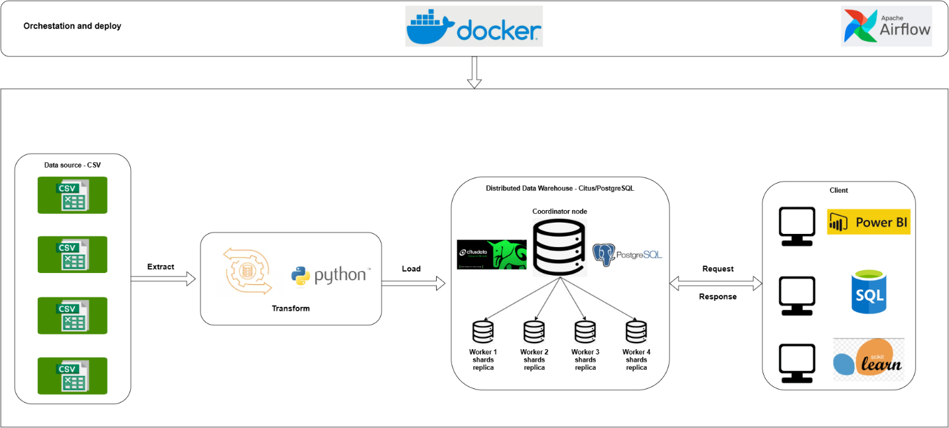
Kiến trúc này giúp hệ thống tách biệt rõ ràng giữa tầng dữ liệu nguồn, tầng xử lý dữ liệu, tầng điều phối và tầng lưu trữ phân tán.
3.3 Luồng xử lý dữ liệu end-to-end
Luồng xử lý dữ liệu end-to-end mô tả toàn bộ quá trình dữ liệu đi từ nguồn ban đầu đến khi được lưu trữ trong kho dữ liệu và phục vụ truy vấn phân tích.
Đầu tiên, dữ liệu được lấy từ các file CSV của bộ dữ liệu Olist. Đây là dữ liệu thô, có thể chứa nhiều bảng khác nhau với cấu trúc riêng biệt. Ví dụ, dữ liệu đơn hàng được lưu ở một file, dữ liệu khách hàng ở một file khác, dữ liệu sản phẩm, thanh toán và đánh giá cũng được tách riêng.
Tiếp theo, hệ thống thực hiện bước extract. Ở bước này, chương trình Python đọc các file CSV và đưa dữ liệu vào bộ nhớ dưới dạng các dataframe hoặc cấu trúc dữ liệu tương ứng. Việc đọc dữ liệu cần đảm bảo đúng đường dẫn, đúng định dạng mã hóa và đúng kiểu dữ liệu ban đầu.
Sau đó, hệ thống thực hiện bước transform. Đây là bước quan trọng trong pipeline. Dữ liệu được làm sạch, chuẩn hóa và kết hợp giữa các bảng nguồn. Một số thao tác có thể bao gồm đổi tên cột, chuyển đổi định dạng ngày tháng, xử lý giá trị thiếu, loại bỏ dữ liệu trùng lặp, tính toán các trường đo lường và tạo ra các bảng fact, dimension theo mô hình Star Schema.
Sau khi dữ liệu đã được biến đổi, hệ thống thực hiện bước load. Dữ liệu được nạp vào PostgreSQL/Citus thông qua coordinator node. Các bảng dimension và fact được tạo sẵn trong schema của kho dữ liệu. Với các bảng có kích thước lớn, hệ thống sử dụng distributed table để phân phối dữ liệu đến các worker node.
Sau khi dữ liệu được nạp vào kho dữ liệu, người dùng có thể thực hiện các truy vấn phân tích. Các truy vấn này được gửi đến coordinator node. Coordinator sẽ phân tích truy vấn, gửi truy vấn con đến các worker chứa dữ liệu liên quan, nhận kết quả trả về từ worker và tổng hợp kết quả cuối cùng.
3.4 Thiết kế kiến trúc phân tán
Hệ thống được thiết kế theo mô hình cơ sở dữ liệu phân tán sử dụng PostgreSQL kết hợp Citus. Trong đó, Citus mở rộng PostgreSQL từ một cơ sở dữ liệu tập trung thành một cụm cơ sở dữ liệu phân tán.
Kiến trúc phân tán của hệ thống gồm một coordinator node và nhiều worker node. Coordinator node đóng vai trò điều phối truy vấn và quản lý metadata của hệ thống. Worker node đóng vai trò lưu trữ dữ liệu thực tế dưới dạng các shard.
Việc thiết kế theo mô hình này giúp hệ thống có khả năng mở rộng theo chiều ngang. Khi dữ liệu tăng lên, có thể bổ sung thêm worker node để tăng dung lượng lưu trữ và khả năng xử lý. Đồng thời, việc phân phối dữ liệu trên nhiều worker giúp giảm tải cho một máy chủ duy nhất.
Trong project, kiến trúc phân tán không chỉ nhằm mục đích lưu trữ dữ liệu lớn mà còn phục vụ cho việc kiểm thử các đặc điểm quan trọng của cơ sở dữ liệu phân tán như sharding, replication, shard placement và khả năng chịu lỗi khi một worker node gặp sự cố.
3.4.1 Mô hình coordinator-worker
Mô hình coordinator-worker là mô hình trung tâm trong thiết kế hệ thống.
Coordinator node là điểm truy cập chính của hệ thống. Người dùng, SQL client, Airflow hoặc các công cụ phân tích dữ liệu sẽ kết nối đến coordinator để thực hiện truy vấn. Coordinator không nhất thiết lưu toàn bộ dữ liệu thực tế, mà chủ yếu giữ vai trò điều phối và quản lý thông tin về vị trí của dữ liệu trên các worker.
Worker node là nơi lưu trữ các shard dữ liệu. Mỗi worker có thể chứa nhiều shard khác nhau. Khi coordinator nhận được truy vấn liên quan đến distributed table, nó sẽ xác định các shard cần truy cập, gửi truy vấn đến worker tương ứng và tổng hợp kết quả trả về.
Mô hình này giúp che giấu sự phức tạp của hệ thống phân tán đối với người dùng. Người dùng chỉ cần thao tác như với một cơ sở dữ liệu PostgreSQL thông thường, trong khi việc phân phối truy vấn và gom kết quả được Citus xử lý tự động.
3.4.2 Vai trò của coordinator
Coordinator node có vai trò rất quan trọng trong hệ thống PostgreSQL/Citus. Đây là node trung tâm tiếp nhận các kết nối từ bên ngoài và điều phối hoạt động truy vấn trên toàn cluster.
Các vai trò chính của coordinator node bao gồm:
Thứ nhất, coordinator tiếp nhận truy vấn SQL từ người dùng, Airflow hoặc các công cụ phân tích dữ liệu.
Thứ hai, coordinator lưu trữ metadata về các distributed table, shard và vị trí của shard trên các worker node.
Thứ ba, coordinator phân tích truy vấn để xác định dữ liệu cần truy cập nằm ở những shard nào và trên worker node nào.
Thứ tư, coordinator gửi các truy vấn con đến worker node phù hợp, nhận kết quả trả về và tổng hợp thành kết quả cuối cùng.
Thứ năm, coordinator là nơi thực hiện các câu lệnh quản trị cluster như đăng ký worker node, tạo distributed table và kiểm tra trạng thái phân tán.
Nhờ coordinator node, người dùng không cần trực tiếp kết nối đến từng worker node mà vẫn có thể truy vấn dữ liệu trên toàn hệ thống.
3.4.3 Vai trò của worker nodes
Worker nodes là các node chịu trách nhiệm lưu trữ dữ liệu đã được phân mảnh. Khi một bảng được khai báo là distributed table, Citus sẽ chia dữ liệu của bảng đó thành nhiều shard và phân bổ các shard này lên các worker node.
Vai trò chính của worker node bao gồm:
Thứ nhất, worker lưu trữ dữ liệu thực tế của các distributed table dưới dạng shard.
Thứ hai, worker thực hiện các truy vấn con do coordinator gửi đến. Ví dụ, khi truy vấn tính doanh thu theo tháng, mỗi worker có thể tính toán trên phần dữ liệu mà nó đang lưu trữ.
Thứ ba, worker trả kết quả xử lý cục bộ về coordinator để coordinator tổng hợp thành kết quả cuối cùng.
Thứ tư, worker có thể lưu trữ bản sao của shard nếu hệ thống cấu hình replication factor lớn hơn 1. Điều này giúp tăng khả năng chịu lỗi khi một worker gặp sự cố.
Trong hệ thống, việc sử dụng nhiều worker node giúp phân chia tải xử lý và mô phỏng môi trường cơ sở dữ liệu phân tán thực tế.
3.4.4 Lý do chọn shared-nothing architecture
Hệ thống lựa chọn kiến trúc shared-nothing vì đây là kiến trúc phù hợp với bài toán lưu trữ và xử lý dữ liệu lớn theo hướng phân tán. Trong shared-nothing architecture, mỗi worker node có CPU, bộ nhớ và ổ đĩa riêng. Các node không chia sẻ trực tiếp tài nguyên phần cứng với nhau mà phối hợp thông qua mạng.
Lý do chọn shared-nothing architecture gồm:
Thứ nhất, kiến trúc này hỗ trợ mở rộng theo chiều ngang tốt. Khi dữ liệu tăng lên, hệ thống có thể thêm worker node mới để tăng dung lượng lưu trữ và khả năng xử lý.
Thứ hai, mỗi worker node hoạt động tương đối độc lập, giúp giảm tình trạng tranh chấp tài nguyên so với kiến trúc shared-disk hoặc shared-memory.
Thứ ba, shared-nothing phù hợp với cơ chế horizontal sharding, trong đó dữ liệu được chia theo hàng và phân phối sang nhiều worker.
Thứ tư, kiến trúc này phù hợp với mô hình của Citus, nơi dữ liệu trong distributed table được chia thành các shard và lưu trên nhiều worker node khác nhau.
Thứ năm, shared-nothing giúp project thể hiện rõ nội dung của môn Cơ sở dữ liệu phân tán, đặc biệt là các khái niệm về phân mảnh dữ liệu, phân phối truy vấn và khả năng mở rộng hệ thống.
Vì vậy, shared-nothing architecture được xem là lựa chọn phù hợp cho hệ thống kho dữ liệu thương mại điện tử phân tán trong đề tài này.
3.5 Chiến lược phân mảnh dữ liệu
Phân mảnh dữ liệu là một trong những nội dung quan trọng nhất của hệ thống cơ sở dữ liệu phân tán. Mục tiêu của phân mảnh là chia dữ liệu lớn thành nhiều phần nhỏ hơn và phân phối chúng trên nhiều worker node.
Trong hệ thống này, chiến lược phân mảnh được áp dụng chủ yếu cho bảng fact, vì đây là bảng chứa dữ liệu giao dịch chính và có kích thước lớn hơn so với các bảng dimension. Các bảng dimension có thể được thiết kế dưới dạng reference table hoặc distributed table tùy theo đặc điểm dữ liệu.
Việc lựa chọn khóa phân phối có ảnh hưởng lớn đến hiệu năng truy vấn. Một khóa phân phối tốt cần giúp dữ liệu được phân bổ tương đối đồng đều giữa các worker node, đồng thời giảm chi phí truyền dữ liệu giữa các node khi thực hiện join hoặc aggregation.
3.5.1 Horizontal sharding
Horizontal sharding là phương pháp chia dữ liệu theo hàng. Thay vì lưu toàn bộ các dòng dữ liệu của một bảng trên một node duy nhất, hệ thống chia các dòng dữ liệu thành nhiều nhóm khác nhau và lưu chúng trên các worker node.
Ví dụ, với bảng fact lưu thông tin đơn hàng, mỗi dòng dữ liệu tương ứng với một đơn hàng hoặc một giao dịch. Khi áp dụng horizontal sharding, các dòng dữ liệu có thể được phân phối sang nhiều shard khác nhau dựa trên giá trị của khóa phân phối.
Ưu điểm của horizontal sharding là phù hợp với các bảng có số lượng bản ghi lớn. Khi dữ liệu tăng lên, hệ thống có thể phân phối thêm dữ liệu sang nhiều node, giúp giảm tải lưu trữ và xử lý trên từng node.
Trong project này, horizontal sharding phù hợp với bảng fact vì dữ liệu đơn hàng có số lượng dòng lớn và có thể được phân chia theo mã đơn hàng.
3.5.2 Distribution key: order_id
Trong hệ thống này, order_id được lựa chọn làm distribution key cho bảng fact đơn hàng. Distribution key là trường dữ liệu được Citus sử dụng để quyết định một bản ghi sẽ được lưu vào shard nào.
Việc chọn order_id làm distribution key có một số lý do:
Thứ nhất, order_id là mã định danh của đơn hàng, có tính phân biệt cao. Mỗi đơn hàng thường có một mã riêng, giúp dữ liệu có khả năng phân bổ tương đối đều giữa các shard.
Thứ hai, bảng fact trong kho dữ liệu thương mại điện tử thường xoay quanh đơn hàng. Do đó, việc phân phối dữ liệu theo order_id giúp phù hợp với grain của bảng fact.
Thứ ba, nhiều truy vấn phân tích có thể liên quan đến đơn hàng, doanh thu, thanh toán hoặc trạng thái đơn hàng. Khi dữ liệu được phân phối theo order_id, hệ thống có thể xử lý các phần dữ liệu đơn hàng trên nhiều worker node.
Tuy nhiên, việc chọn distribution key cũng cần lưu ý. Nếu truy vấn thường xuyên join nhiều bảng lớn với nhau, các bảng liên quan nên có cùng distribution key để giảm chi phí truyền dữ liệu giữa các worker. Nếu không, coordinator có thể phải điều phối dữ liệu giữa nhiều node, làm tăng chi phí xử lý.
3.5.3 Shard count và cách phân bổ shard
Shard count là số lượng shard được tạo ra cho một distributed table. Khi một bảng được phân phối trong Citus, dữ liệu của bảng sẽ được chia thành nhiều shard. Các shard này sau đó được phân bổ trên các worker node.
Việc lựa chọn shard count cần cân bằng giữa hiệu năng và độ phức tạp quản lý. Nếu số lượng shard quá ít, hệ thống có thể không tận dụng tốt khả năng xử lý song song của nhiều worker node. Nếu số lượng shard quá nhiều, chi phí quản lý metadata và điều phối truy vấn có thể tăng lên.
Trong phạm vi project học tập, shard count có thể được cấu hình ở mức vừa phải để dễ kiểm tra và quan sát. Các shard được Citus phân bổ lên các worker node trong cluster. Khi truy vấn được thực hiện, coordinator sẽ xác định những shard cần truy vấn và gửi truy vấn con đến worker tương ứng.
Việc kiểm tra shard placement giúp xác nhận dữ liệu đã được phân tán đúng trên các worker node. Đây cũng là một nội dung quan trọng trong phần kiểm thử hệ thống.
3.6 Chiến lược replication
Replication là cơ chế sao chép dữ liệu nhằm tăng khả năng chịu lỗi và tính sẵn sàng của hệ thống. Trong môi trường phân tán, nếu mỗi shard chỉ tồn tại trên một worker node, khi worker đó gặp sự cố thì phần dữ liệu tương ứng có thể không truy cập được.
Để giảm rủi ro này, hệ thống có thể sử dụng replication factor lớn hơn 1. Khi đó, mỗi shard sẽ có thêm một hoặc nhiều bản sao và được đặt trên các worker node khác nhau. Nếu một worker bị lỗi, hệ thống vẫn có thể truy cập bản sao shard ở worker khác.
Trong project, replication được thiết kế nhằm mô phỏng khả năng chịu lỗi cơ bản của hệ thống cơ sở dữ liệu phân tán. Phần kiểm thử replication có thể thực hiện bằng cách dừng một worker node và kiểm tra khả năng truy vấn dữ liệu sau khi worker bị lỗi.
3.6.1 Replication factor
Replication factor là số lượng bản sao của mỗi shard trong hệ thống. Ví dụ, nếu replication factor bằng 1, mỗi shard chỉ có một bản duy nhất. Nếu replication factor bằng 2, mỗi shard sẽ có hai bản sao được lưu trên hai worker node khác nhau.
Việc lựa chọn replication factor phụ thuộc vào mục tiêu của hệ thống. Replication factor càng cao thì khả năng chịu lỗi càng tốt, nhưng chi phí lưu trữ cũng tăng theo. Ngoài ra, việc đồng bộ dữ liệu giữa các bản sao cũng có thể làm tăng độ phức tạp quản lý.
Trong phạm vi đề tài, replication factor được sử dụng để minh họa cách hệ thống phân tán tăng khả năng chịu lỗi. Mục tiêu không phải là xây dựng một hệ thống production hoàn chỉnh, mà là giúp người học hiểu cách dữ liệu có thể được sao chép và phân bổ trên nhiều node.
3.6.2 Replica placement trên worker nodes
Replica placement là cách hệ thống đặt các bản sao shard trên các worker node. Một nguyên tắc quan trọng là các bản sao của cùng một shard không nên được đặt trên cùng một worker node. Nếu cả shard chính và bản sao đều nằm trên cùng một worker, khi worker đó gặp lỗi thì toàn bộ dữ liệu của shard vẫn bị mất khả năng truy cập.
Do đó, hệ thống cần phân bổ replica sang các worker node khác nhau. Ví dụ, nếu shard 1 có bản chính ở worker 1, bản sao của shard 1 nên được đặt ở worker 2 hoặc worker 3. Cách phân bổ này giúp tăng khả năng chịu lỗi.
Trong Citus, shard placement có thể được kiểm tra thông qua các bảng metadata. Việc kiểm tra shard placement giúp xác định mỗi shard đang nằm trên worker nào và các bản sao có được phân bổ hợp lý hay không.
3.6.3 Khả năng chịu lỗi khi worker node bị lỗi
Một hệ thống cơ sở dữ liệu phân tán cần có khả năng xử lý khi một worker node gặp sự cố. Sự cố có thể xảy ra do container bị dừng, máy chủ mất kết nối, lỗi phần cứng hoặc lỗi mạng.
Nếu hệ thống có cấu hình replication phù hợp, khi một worker node bị lỗi, dữ liệu vẫn có thể được truy cập từ bản sao trên worker node khác. Điều này giúp hệ thống tiếp tục phục vụ truy vấn ở mức nhất định.
Trong project, khả năng chịu lỗi có thể được kiểm thử bằng cách dừng một container worker node bằng Docker, sau đó thực hiện lại các truy vấn từ coordinator. Nếu truy vấn vẫn có thể trả về kết quả, điều đó cho thấy replication đã giúp hệ thống duy trì khả năng truy cập dữ liệu.
Tuy nhiên, khả năng chịu lỗi trong phạm vi project vẫn ở mức mô phỏng và kiểm thử cơ bản. Để đạt mức production, hệ thống cần bổ sung thêm các thành phần như monitoring, tự động phát hiện lỗi, failover, backup và disaster recovery.
3.7 Thiết kế bảo mật và phân quyền truy cập
Trong hệ thống cơ sở dữ liệu, bảo mật và phân quyền truy cập là nội dung quan trọng nhằm đảm bảo người dùng chỉ được thực hiện các thao tác phù hợp với vai trò của mình.
Trong project này, việc phân quyền có thể được thiết kế ở mức cơ bản thông qua các role trong PostgreSQL. Mỗi role được cấp quyền khác nhau tùy theo mục đích sử dụng.
Có thể chia người dùng thành một số nhóm sau:
Nhóm quản trị hệ thống: có quyền tạo bảng, chỉnh sửa schema, tạo distributed table, quản lý worker node và thực hiện các tác vụ cấu hình hệ thống.
Nhóm ETL: có quyền ghi dữ liệu vào các bảng trong kho dữ liệu. Nhóm này phục vụ cho quá trình nạp dữ liệu từ pipeline vào PostgreSQL/Citus.
Nhóm phân tích dữ liệu: có quyền đọc dữ liệu và thực hiện các truy vấn phân tích, nhưng không có quyền sửa đổi hoặc xóa dữ liệu.
Nhóm chỉ đọc: chỉ được phép xem dữ liệu trong một số bảng hoặc view nhất định.
Việc thiết kế phân quyền giúp hạn chế rủi ro người dùng thao tác sai trên dữ liệu, đồng thời tăng tính an toàn cho hệ thống. Trong báo cáo, phần này có thể liên hệ với file SQL tạo role và phân quyền truy cập của project.
3.8 Thiết kế triển khai bằng Docker Compose
Hệ thống được triển khai bằng Docker Compose nhằm đơn giản hóa quá trình cài đặt và chạy thử. Thay vì phải cài đặt thủ công từng thành phần như PostgreSQL, Citus, Airflow và các dependency liên quan, Docker Compose cho phép định nghĩa tất cả service trong một file cấu hình.
Các service chính trong hệ thống có thể bao gồm:
- Citus coordinator node.
- Các Citus worker node.
- Airflow webserver.
- Airflow scheduler.
- Cơ sở dữ liệu metadata cho Airflow.
- Volume lưu trữ dữ liệu.
- Network nội bộ để các container giao tiếp với nhau.
Khi chạy Docker Compose, toàn bộ hệ thống sẽ được khởi tạo trong các container riêng biệt. Các container này cùng nằm trong một network, giúp coordinator có thể kết nối đến worker node và Airflow có thể kết nối đến cơ sở dữ liệu.
Việc triển khai bằng Docker Compose có nhiều lợi ích:
Thứ nhất, môi trường chạy được chuẩn hóa, giúp hạn chế lỗi do khác biệt giữa các máy tính.
Thứ hai, hệ thống dễ khởi động và dừng bằng một số câu lệnh đơn giản.
Thứ ba, các thành phần được tách biệt thành từng container, giúp dễ quản lý và kiểm thử.
Thứ tư, Docker Compose phù hợp với môi trường học tập vì có thể mô phỏng nhiều node phân tán trên cùng một máy tính cá nhân.
Nhờ Docker Compose, project có thể triển khai một cụm cơ sở dữ liệu phân tán gồm coordinator và nhiều worker mà không cần nhiều máy chủ vật lý riêng biệt.
3.9 Thiết kế điều phối pipeline bằng Airflow
Apache Airflow được sử dụng để điều phối quy trình ETL của hệ thống. Thay vì chạy thủ công từng file Python, Airflow cho phép định nghĩa pipeline dưới dạng một DAG. Trong DAG, mỗi bước xử lý dữ liệu được biểu diễn thành một task.
Trong đó, extract_data là task đọc dữ liệu từ các file CSV. transform_data là task xử lý, làm sạch và chuyển đổi dữ liệu sang mô hình Star Schema. load_data là task nạp dữ liệu vào PostgreSQL/Citus. verify_data là task kiểm tra dữ liệu sau khi load, ví dụ kiểm tra số lượng bản ghi hoặc kiểm tra một số truy vấn cơ bản.
Việc sử dụng Airflow mang lại nhiều lợi ích cho hệ thống.
Thứ nhất, Airflow giúp pipeline có cấu trúc rõ ràng. Người dùng có thể nhìn thấy các task và thứ tự thực thi trên giao diện web.
Thứ hai, Airflow hỗ trợ theo dõi trạng thái từng task. Nếu một task bị lỗi, người dùng có thể xem log để xác định nguyên nhân và chạy lại task đó.
Thứ ba, Airflow hỗ trợ lập lịch chạy pipeline. Điều này phù hợp với mô hình data warehouse, nơi dữ liệu thường được nạp theo chu kỳ.
Thứ tư, Airflow giúp tách biệt logic điều phối khỏi logic xử lý dữ liệu. Các file Python chịu trách nhiệm xử lý ETL, còn DAG chịu trách nhiệm sắp xếp và điều phối quá trình chạy.
Trong project này, Airflow đóng vai trò là thành phần giúp hoàn thiện luồng xử lý dữ liệu end-to-end, từ dữ liệu CSV ban đầu đến kho dữ liệu phân tán PostgreSQL/Citus.
CHƯƠNG 4: THIẾT KẾ DATA WAREHOUSE
4.1 Giới thiệu bộ dữ liệu Olist
Trong đề tài này, hệ thống sử dụng bộ dữ liệu Olist làm nguồn dữ liệu đầu vào để xây dựng kho dữ liệu thương mại điện tử. Bộ dữ liệu này mô phỏng hoạt động của một hệ thống bán hàng trực tuyến, bao gồm các thông tin liên quan đến đơn hàng, khách hàng, sản phẩm, người bán, thanh toán và đánh giá.
Dữ liệu Olist phù hợp với đề tài vì có nhiều bảng dữ liệu liên kết với nhau, phản ánh tương đối đầy đủ nghiệp vụ của một hệ thống thương mại điện tử. Đây là cơ sở để xây dựng mô hình kho dữ liệu phục vụ các truy vấn phân tích như doanh thu theo thời gian, doanh thu theo khu vực khách hàng, danh mục sản phẩm bán chạy hoặc hiệu suất của người bán.
Trong phạm vi đề tài, bộ dữ liệu Olist không chỉ được sử dụng để xây dựng Data Warehouse mà còn được dùng để kiểm thử các đặc trưng của cơ sở dữ liệu phân tán như phân mảnh dữ liệu, phân phối dữ liệu trên nhiều worker node, replication và truy vấn dữ liệu thông qua coordinator node.
4.2 Thiết kế Star Schema
Kho dữ liệu trong hệ thống được thiết kế theo mô hình Star Schema. Đây là mô hình phổ biến trong Data Warehouse, gồm một bảng trung tâm là bảng fact và nhiều bảng xung quanh là bảng dimension.
Trong đề tài này, bảng fact chính là: fact_olist_orders
Bảng này lưu các thông tin giao dịch chính của hệ thống thương mại điện tử, chẳng hạn như đơn hàng, sản phẩm được bán, người bán, khách hàng và các giá trị đo lường như giá sản phẩm, phí vận chuyển, giá trị thanh toán hoặc điểm đánh giá.
Các bảng dimension gồm:
dim_customer
dim_seller
dim_product
dim_date
dim_payment
dim_review
Các bảng dimension cung cấp thông tin mô tả cho bảng fact. Ví dụ, dim_customer cho biết khách hàng thuộc khu vực nào, dim_product cho biết sản phẩm thuộc danh mục nào, dim_seller cho biết thông tin người bán, còn dim_date hỗ trợ phân tích dữ liệu theo ngày, tháng, quý và năm.
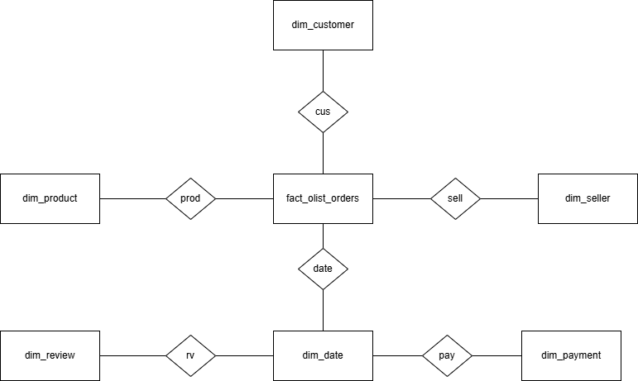
Việc sử dụng Star Schema giúp hệ thống dễ tổ chức dữ liệu và thuận tiện cho các truy vấn phân tích. Người dùng có thể truy vấn bảng fact kết hợp với các bảng dimension để phân tích doanh thu, số lượng đơn hàng, sản phẩm bán chạy hoặc hiệu suất người bán theo nhiều góc nhìn khác nhau.
4.4 Thiết kế phân tán trong Data Warehouse
Trong hệ thống này, thiết kế Data Warehouse không chỉ dừng lại ở việc tổ chức dữ liệu theo Star Schema mà còn phải xác định cách dữ liệu được phân phối trong môi trường phân tán.
Hệ thống sử dụng PostgreSQL kết hợp Citus để triển khai kho dữ liệu phân tán. Citus cho phép chia dữ liệu của bảng lớn thành nhiều shard và lưu trữ trên các worker node. Coordinator node đóng vai trò tiếp nhận truy vấn, điều phối xử lý và tổng hợp kết quả.
Chiến lược thiết kế phân tán của hệ thống như sau:
Thành phần | Cách thiết kế | Lý do
fact_olist_orders | Distributed table | Bảng lớn, chứa dữ liệu giao dịch, cần phân tán để tăng khả năng mở rộng
Các bảng dimension | Reference table | Bảng nhỏ hơn, dùng nhiều khi join, nên nhân bản trên worker để tối ưu truy vấn
Khoá phân tán | order_id | Đơn hàng là trung tâm nghiệp vụ, có tính phân biệt cao
Worker nodes | Lưu các shard dữ liệu | Chia tải lưu trữ và xử lý
Coordinator node | Điều phối truy vấn | Giúp người dùng truy vấn như một cơ sở dữ liệu thống nhất
Với cách thiết kế này, khi dữ liệu được nạp vào bảng fact, Citus sẽ dựa trên khóa phân tán order_id để xác định bản ghi thuộc shard nào. Các shard sau đó được phân bổ trên nhiều worker node. Khi người dùng thực hiện truy vấn phân tích, coordinator sẽ gửi truy vấn đến các worker chứa dữ liệu liên quan, nhận kết quả trả về và tổng hợp kết quả cuối cùng.
Ví dụ, khi truy vấn doanh thu theo tháng, mỗi worker node sẽ xử lý phần dữ liệu đơn hàng mà nó đang lưu trữ. Sau đó, coordinator tổng hợp kết quả từ các worker để trả về kết quả hoàn chỉnh cho người dùng.
Cách thiết kế này thể hiện rõ các đặc trưng của cơ sở dữ liệu phân tán:
- Phân mảnh dữ liệu: bảng fact được chia thành nhiều shard.
- Phân phối dữ liệu: các shard được lưu trên nhiều worker node.
- Xử lý song song: các worker có thể xử lý truy vấn trên phần dữ liệu của mình.
- Trong suốt phân tán: người dùng chỉ truy vấn qua coordinator mà không cần biết dữ liệu nằm ở node nào.
- Khả năng mở rộng: có thể bổ sung thêm worker node khi dữ liệu tăng.
- Hỗ trợ replication: shard có thể được sao chép để tăng khả năng chịu lỗi.
CHƯƠNG 5: XÂY DỰNG HỆ THỐNG
5.1 Cấu trúc thư mục project
Project được tổ chức theo hướng tách riêng từng thành phần chức năng, giúp quá trình xây dựng, vận hành và kiểm thử hệ thống được thuận tiện hơn. Các thư mục và file chính trong project bao gồm dữ liệu đầu vào, mã nguồn ETL, file SQL khởi tạo cơ sở dữ liệu, cấu hình Docker Compose và DAG của Apache Airflow.
Cấu trúc project được mô tả tổng quát như sau:
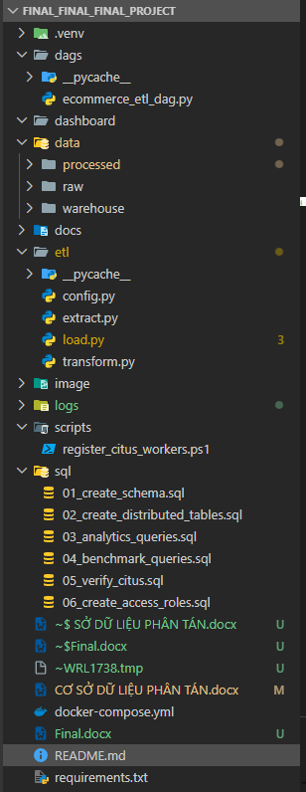
Trong đó, thư mục data/ chứa dữ liệu nguồn dạng CSV. Thư mục etl/ chứa các file Python phục vụ quy trình Extract - Transform - Load. Thư mục sql/ chứa các câu lệnh SQL dùng để tạo schema, tạo bảng phân tán, kiểm thử truy vấn và phân quyền người dùng. Thư mục dags/ chứa DAG của Airflow để điều phối pipeline. File docker-compose.yml dùng để khởi tạo toàn bộ môi trường gồm Citus cluster và Airflow.
Cách tổ chức này giúp project có tính rõ ràng, dễ kiểm tra và dễ mở rộng. Mỗi thành phần đảm nhiệm một nhiệm vụ riêng, hạn chế việc mã nguồn bị lẫn lộn giữa xử lý dữ liệu, cấu hình hệ thống và truy vấn cơ sở dữ liệu.
5.2 Môi trường và công nghệ sử dụng
Hệ thống được xây dựng dựa trên các công nghệ chính sau:
Công nghệ | Vai trò trong hệ thống
Python | Xây dựng ETL pipeline
Pandas | Đọc, xử lý và biến đổi dữ liệu CSV
PostgreSQL | Hệ quản trị cơ sở dữ liệu quan hệ
Citus | Mở rộng PostgreSQL thành cơ sở dữ liệu phân tán
Apache Airflow | Điều phối và tự động hoá pipeline ETL
Docker | Đóng gói môi trường chạy
Docker Compose | Khởi tạo nhiều container cùng lúc
SQL | Tạo schema, distributed table, truy vấn phân tích và kiểm thử
5.3 Xây dựng ETL pipeline bằng Python
ETL pipeline là thành phần chịu trách nhiệm đưa dữ liệu từ nguồn CSV vào kho dữ liệu phân tán. Quy trình ETL gồm ba bước chính:
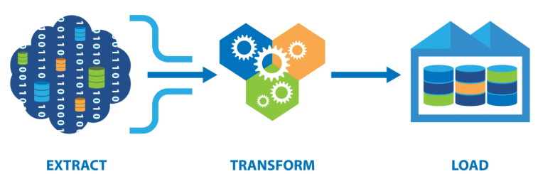
Trong project, pipeline được xây dựng bằng Python và chia thành nhiều file riêng biệt. Cách chia này giúp từng bước xử lý có nhiệm vụ rõ ràng, dễ kiểm thử và dễ bảo trì.
Luồng ETL tổng quát như sau:
ETL pipeline không chỉ phục vụ việc xử lý dữ liệu mà còn đóng vai trò kết nối giữa nguồn dữ liệu ban đầu và hệ thống cơ sở dữ liệu phân tán.
5.3.1 File cấu hình config.py
File config.py được sử dụng để lưu các cấu hình chung của project. Các thông tin cấu hình có thể bao gồm đường dẫn đến dữ liệu CSV, thông tin kết nối cơ sở dữ liệu, tên schema, tên bảng và các biến môi trường cần thiết.
Việc tách cấu hình ra file riêng giúp mã nguồn dễ thay đổi hơn. Khi cần thay đổi đường dẫn dữ liệu hoặc thông tin kết nối PostgreSQL/Citus, người dùng chỉ cần sửa trong file cấu hình thay vì chỉnh trực tiếp trong nhiều file Python khác nhau.
Trong hệ thống phân tán, thông tin kết nối thường trỏ đến coordinator node. Người dùng và pipeline ETL không cần kết nối trực tiếp đến từng worker node, vì việc phân phối dữ liệu đã được Citus xử lý thông qua coordinator.
5.3.2 Bước Extract: extract.py
File extract.py đảm nhiệm bước trích xuất dữ liệu từ nguồn CSV. Ở bước này, chương trình đọc các file dữ liệu Olist và chuyển chúng thành các dataframe để phục vụ xử lý ở bước tiếp theo.
Các dữ liệu được đọc bao gồm: dữ liệu đơn hàng, dữ liệu chi tiết đơn hàng, dữ liệu đơn hàng, dữ liệu người bán, dữ liệu sản phẩm, dữ liệu thanh toán, dữ liệu đánh giá, dữ liệu dịch tên danh mục sản phẩm.
Bước Extract cần đảm bảo dữ liệu được đọc đúng định dạng, đúng tên cột và không bị lỗi do đường dẫn file. Đây là bước đầu tiên trong pipeline, vì vậy nếu bước này bị lỗi thì các bước Transform và Load phía sau không thể thực hiện.
Trong project, dữ liệu sau khi extract vẫn là dữ liệu thô, chưa được tối ưu cho Data Warehouse. Do đó, dữ liệu cần được chuyển sang bước Transform để làm sạch và tổ chức lại.
5.3.3 Bước Transform: transform.py
File transform.py đảm nhiệm bước biến đổi dữ liệu. Đây là bước quan trọng vì dữ liệu nguồn ban đầu thường được tổ chức theo dạng dữ liệu nghiệp vụ, chưa phù hợp trực tiếp với mô hình Data Warehouse.
Các công việc chính trong bước Transform gồm:
- Chuẩn hoá tên cột
- Chuyển đổi kiểu dữ liệu
- Xử lý giá trị thiếu
- Loại bỏ dữ liệu trùng lặp nếu cần
- Kết hợp các bảng nguồn có liên quan
- Tạo bảng fact
- Tạo các bảng dimension
Trong hệ thống này, dữ liệu được biến đổi sang mô hình Star Schema. Bảng fact_olist_orders được tạo từ dữ liệu đơn hàng, chi tiết đơn hàng, thanh toán và đánh giá. Các bảng dimension như dim_customer, dim_seller, dim_product, dim_date, dim_payment và dim_review được tạo từ các bảng nguồn tương ứng.
Bước Transform giúp dữ liệu trở nên có cấu trúc hơn, phục vụ tốt cho các truy vấn phân tích. Ngoài ra, việc tạo bảng fact và dimension cũng là cơ sở để triển khai Data Warehouse trên môi trường phân tán.
5.3.4 Bước Load: load.py
File load.py đảm nhiệm bước nạp dữ liệu vào PostgreSQL/Citus. Sau khi dữ liệu đã được transform thành các bảng fact và dimension, chương trình sẽ kết nối đến cơ sở dữ liệu thông qua coordinator node và ghi dữ liệu vào các bảng tương ứng.
Trong hệ thống phân tán, pipeline ETL chỉ cần kết nối đến coordinator. Khi dữ liệu được nạp vào bảng phân tán, Citus sẽ tự động xử lý việc phân phối dữ liệu đến các worker node dựa trên khóa phân tán đã được cấu hình.
Ví dụ, với bảng fact_olist_orders, dữ liệu có thể được phân tán theo trường order_id. Khi một dòng dữ liệu mới được nạp vào bảng fact, Citus sử dụng giá trị order_id để xác định dòng đó thuộc shard nào và shard đó được lưu trên worker node nào.
Quy trình Load như sau:
5.4 Xây dựng Citus cluster
Citus cluster là thành phần trung tâm của hệ thống cơ sở dữ liệu phân tán. Cluster được triển khai bằng Docker Compose, gồm một coordinator node và nhiều worker node.
Coordinator node là điểm kết nối chính của hệ thống. Người dùng, ETL pipeline hoặc công cụ phân tích dữ liệu sẽ kết nối đến coordinator để thực hiện các thao tác SQL.
Worker nodes là nơi lưu trữ dữ liệu thực tế. Khi bảng được khai báo là distributed table, dữ liệu sẽ được chia thành các shard và phân bổ trên các worker.
Kiến trúc Citus cluster trong project như sau:
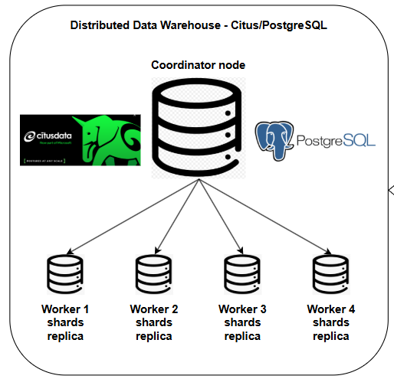
Việc triển khai nhiều worker node giúp hệ thống mô phỏng được cách dữ liệu được phân phối trên nhiều máy chủ khác nhau. Đây là nội dung quan trọng của môn Cơ sở dữ liệu phân tán.
5.4.1 docker-compose.yml
File docker-compose.yml được sử dụng để định nghĩa các service cần thiết cho hệ thống. Thay vì cài đặt thủ công từng thành phần, Docker Compose cho phép khởi tạo toàn bộ hệ thống bằng một cấu hình duy nhất.
Trong project, docker-compose.yml bao gồm các service chính như:
- Citus coordinator
- Citus worker 1
- Citus worker 2
- Citus worker 3
- Citus worker 4
- Airflow webserver
- Airflow scheduler
- Database metadata cho Airflow
- Network và volume dùng chung
Mỗi service chạy trong một container riêng. Các container này được kết nối với nhau thông qua network nội bộ của Docker. Nhờ đó, coordinator có thể giao tiếp với các worker node, Airflow có thể gọi ETL pipeline và kết nối đến cơ sở dữ liệu.
Docker Compose giúp quá trình triển khai hệ thống trở nên đơn giản hơn, đặc biệt trong môi trường học tập. Người dùng chỉ cần chạy lệnh khởi động để tạo ra một cụm cơ sở dữ liệu phân tán trên cùng một máy tính cá nhân.
5.4.2 Coordinator node
Coordinator node là thành phần tiếp nhận kết nối từ bên ngoài. Trong Citus cluster, coordinator giữ vai trò điều phối truy vấn và quản lý metadata về dữ liệu phân tán.
Các nhiệm vụ chính của coordinator node gồm:
- Nhận truy vấn SQL từ người dùng hoặc ETL pipeline
- Lưu thông tin metadata về distributed table và shard
- Xác định dữ liệu cần truy vấn nằm ở worker node nào
- Gửi truy vấn con đến các worker
- Tổng hợp kết quả từ worker và trả về cho người dùng
Trong quá trình nạp dữ liệu, pipeline ETL kết nối đến coordinator. Khi dữ liệu được ghi vào bảng fact phân tán, coordinator sẽ phối hợp với Citus để phân phối dữ liệu đến các worker node.
Đối với người dùng, coordinator giúp hệ thống phân tán trở nên trong suốt. Người dùng thao tác với coordinator giống như thao tác với một cơ sở dữ liệu PostgreSQL thông thường, không cần biết dữ liệu thực tế đang nằm trên worker nào.
5.4.3 Worker nodes
Worker nodes là các node lưu trữ dữ liệu thực tế trong hệ thống. Khi bảng fact được khai báo là distributed table, dữ liệu của bảng sẽ được chia thành nhiều shard. Các shard này được lưu trên các worker node.
Mỗi worker node có thể lưu nhiều shard khác nhau. Khi coordinator nhận truy vấn phân tích, nó sẽ gửi truy vấn con đến các worker liên quan. Mỗi worker xử lý phần dữ liệu mà nó đang lưu giữ, sau đó trả kết quả về coordinator.
Vai trò của worker nodes gồm:
- Lưu trữ các shard dữ liệu
- Thực hiện truy vấn con do coordinator gửi đến
- Trả kết quả xử lý cục bộ về coordinator
- Lưu trữ bản sao shard nếu hệ thống có cấu hình replication
Trong project, việc sử dụng nhiều worker node giúp mô phỏng môi trường cơ sở dữ liệu phân tán theo kiến trúc shared-nothing. Mỗi worker có tài nguyên riêng và cùng tham gia xử lý dữ liệu.
5.4.4 Đăng ký worker vào coordinator
Sau khi các container coordinator và worker được khởi tạo, cần đăng ký các worker node vào coordinator để tạo thành một Citus cluster hoàn chỉnh.
Việc đăng ký worker giúp coordinator biết trong hệ thống hiện có những worker nào và có thể phân phối dữ liệu đến đâu. Thao tác này thường được thực hiện bằng câu lệnh SQL trên coordinator.
Sau khi đăng ký, có thể kiểm tra danh sách worker node bằng các câu lệnh truy vấn metadata của Citus.
Việc đăng ký worker là bước quan trọng vì nếu coordinator chưa nhận diện được worker node, dữ liệu sẽ không thể được phân phối đúng trong cluster.
5.5 Tạo schema và distributed tables
Sau khi Citus cluster được thiết lập, hệ thống cần tạo schema và các bảng dữ liệu phục vụ Data Warehouse. Các bảng này được thiết kế theo mô hình Star Schema gồm bảng fact và các bảng dimension.
Trong project, các file SQL được sử dụng để tự động hóa quá trình tạo schema, tạo bảng và khai báo bảng phân tán. Điều này giúp hệ thống có thể được khởi tạo lại dễ dàng khi cần.
5.5.1 sql/01_create_schema.sql
File 01_create_schema.sql có nhiệm vụ tạo schema và các bảng chính của kho dữ liệu.
Các công việc chính của file này gồm:
Tạo schema cho Data Warehouse
Tạo bảng fact_olist_orders
Tạo các bảng dimension
Khai báo kiểu dữ liệu cho từng cột
Tạo khoá chính hoặc khoá định danh nếu cần
Schema được thiết kế theo mô hình Star Schema. Bảng fact lưu dữ liệu giao dịch, còn các bảng dimension lưu dữ liệu mô tả. Việc tách riêng bảng fact và dimension giúp dữ liệu dễ tổ chức và thuận tiện cho truy vấn phân tích.
5.5.2 sql/02_create_distributed_tables.sql
File 02_create_distributed_tables.sql có nhiệm vụ khai báo các bảng phân tán trong Citus.
Trong hệ thống, bảng fact_olist_orders là bảng lớn nhất và chứa dữ liệu giao dịch, vì vậy bảng này được thiết kế là distributed table. Khóa phân tán được lựa chọn là order_id.
Khi bảng fact được khai báo là distributed table, Citus sẽ chia dữ liệu thành nhiều shard và phân bổ các shard đó trên các worker node.
Các bảng dimension thường nhỏ hơn và được sử dụng nhiều trong join với bảng fact. Vì vậy, chúng có thể được khai báo là reference table để được nhân bản trên các worker node.
Cách thiết kế này phù hợp với hệ thống Data Warehouse phân tán, vì bảng fact được chia nhỏ để mở rộng lưu trữ, còn bảng dimension được nhân bản để tối ưu truy vấn join.
5.6 Tích hợp Apache Airflow
Apache Airflow được tích hợp vào hệ thống nhằm điều phối quy trình ETL. Thay vì chạy thủ công từng file Python, Airflow cho phép định nghĩa pipeline thành một DAG gồm nhiều task.
Trong project, Airflow giúp quản lý thứ tự chạy của các bước xử lý dữ liệu. Ví dụ, bước extract phải chạy trước transform, và transform phải hoàn thành trước khi load dữ liệu vào PostgreSQL/Citus.
Việc tích hợp Airflow giúp hệ thống có tính tự động hóa cao hơn, đồng thời giúp người dùng dễ theo dõi quá trình chạy pipeline thông qua giao diện web.
Sau khi DAG được cấu hình, pipeline ETL có thể được chạy tự động theo lịch hoặc chạy thủ công từ giao diện Airflow.
Quá trình chạy pipeline tự động gồm các bước:
- Airflow Scheduler kiểm tra lịch chạy DAG
- DAG được kích hoạt
- Các task được thực hiện theo thứ tự
- Dữ liệu được xử lý qua các bước Extract, Transform, Load
- Dữ liệu được nạp vào PostgreSQL/Citus
- Kết quả chạy được hiện thị trên Airflow Web UI
Việc chạy tự động giúp hệ thống gần hơn với mô hình xử lý dữ liệu thực tế. Trong các hệ thống Data Warehouse, dữ liệu thường được cập nhật định kỳ theo ngày, theo giờ hoặc theo một lịch cố định.
Trong phạm vi đề tài, Airflow chủ yếu được sử dụng để minh họa cách điều phối pipeline ETL và giúp quá trình chạy dữ liệu có cấu trúc rõ ràng hơn.
5.7 Thiết lập phân quyền người dùng
Phân quyền người dùng là bước cần thiết để đảm bảo an toàn dữ liệu và kiểm soát quyền truy cập trong hệ thống. Trong PostgreSQL, việc phân quyền có thể được thực hiện thông qua các role và quyền trên schema, table.
Trong project, file 06_create_access_roles.sql có thể được sử dụng để tạo các nhóm quyền khác nhau.
Nhóm quyền | Vai trò
Admin | Quản trị toàn bộ hệ thống
ETL user | Có quyền ghi dữ liệu vào bảng
Analyst | Có quyền đọc và truy vấn dữ liệu
Read-only user | Chỉ có quyền xem dữ liệu
Việc phân quyền giúp giới hạn thao tác của từng nhóm người dùng. Ví dụ, người dùng phân tích dữ liệu chỉ cần quyền SELECT, không nên có quyền DROP TABLE hoặc DELETE để tránh làm mất dữ liệu.
Trong hệ thống cơ sở dữ liệu phân tán, phân quyền vẫn được thực hiện thông qua coordinator node. Người dùng kết nối đến coordinator và thực hiện các thao tác theo quyền đã được cấp.
5.8 Cấu hình truy cập từ thiết bị khác trong mạng LAN
Ngoài việc chạy trên máy cục bộ, hệ thống có thể được cấu hình để truy cập từ thiết bị khác trong cùng mạng LAN. Điều này giúp người dùng có thể kết nối đến coordinator node hoặc Airflow Web UI từ một máy tính khác.
Để hỗ trợ truy cập LAN, cần chú ý một số cấu hình:
- Mở port của coordinator PostgreSQL/Citus ra bên ngoài container
- Mở port của Airflow Web UI
- Kiểm tra địa chỉ IP của máy đang chạy Docker
- Cho phép firewall truy cập các port cần thiết
- Kết nối SQL client đến IP máy chủ và port coordinator
Ví dụ, nếu coordinator được ánh xạ ra port 5432, người dùng trong cùng mạng LAN có thể kết nối bằng SQL client thông qua địa chỉ:
- host: IP máy chạy Docker
- port: 5432
- database: tên database
- username: tài khoản được cấp quyền
- password: mật khẩu tương ứng
Tương tự, nếu Airflow Web UI được ánh xạ ra port 8080, người dùng có thể truy cập giao diện Airflow bằng trình duyệt thông qua:
- http://IP-máy-chạy-Docker:8080
Việc hỗ trợ truy cập từ thiết bị khác giúp project dễ trình bày, demo và kiểm thử hơn. Đồng thời, nội dung này cũng thể hiện hệ thống không chỉ chạy cục bộ mà còn có thể được truy cập như một dịch vụ trong mạng nội bộ.
CHƯƠNG 6: GIẢI THÍCH MÃ NGUỒN
6.1 etl/config.py
File etl/config.py là file cấu hình trung tâm của ETL pipeline. Thay vì khai báo trực tiếp đường dẫn dữ liệu, thông tin database hoặc tên file trong nhiều file Python khác nhau, project gom các thông tin này vào một file cấu hình riêng.
Vai trò chính của config.py gồm:
- Khai báo đường dẫn đến thư mục data/raw.
- Khai báo đường dẫn đến thư mục data/warehouse.
- Khai báo tên các file CSV nguồn.
- Khai báo thông tin kết nối PostgreSQL/Citus.
- Khai báo tên database, schema và các bảng trong kho dữ liệu.
Việc tách riêng file cấu hình giúp mã nguồn dễ bảo trì hơn. Khi cần thay đổi vị trí lưu dữ liệu hoặc thông tin kết nối database, người dùng chỉ cần chỉnh sửa trong config.py mà không phải sửa nhiều file khác.
Trong hệ thống phân tán, thông tin kết nối database trong config.py thường trỏ đến coordinator node của Citus. Pipeline ETL không kết nối trực tiếp đến từng worker node. Khi dữ liệu được nạp vào coordinator, Citus sẽ tự động phân phối dữ liệu đến các worker node dựa trên cấu hình distributed table.
Có thể hiểu config.py là nơi lưu các tham số đầu vào quan trọng để các file extract.py, transform.py và load.py sử dụng thống nhất trong toàn bộ pipeline.
6.2 etl/extract.py
File etl/extract.py đảm nhiệm bước Extract trong quy trình ETL. Đây là bước đầu tiên của pipeline, có nhiệm vụ kiểm tra và đọc dữ liệu nguồn từ các file CSV trong thư mục data/raw.
Các file CSV nguồn cần đặt trong data/raw gồm dữ liệu đơn hàng, chi tiết đơn hàng, thanh toán, đánh giá, khách hàng, người bán, sản phẩm và file dịch tên danh mục sản phẩm. README của project cũng nêu rõ các file nguồn cần giữ đúng tên để pipeline ETL đọc đúng dữ liệu.
Vai trò chính của extract.py gồm:
- Kiểm tra sự tồn tại của các file CSV nguồn.
- Đọc dữ liệu từ thư mục data/raw.
- Đảm bảo tên file và cấu trúc dữ liệu đầu vào đúng với yêu cầu của pipeline.
- Chuẩn bị dữ liệu thô cho bước Transform.
Bước Extract chưa thực hiện xử lý logic phức tạp. Nhiệm vụ chính của bước này là đảm bảo dữ liệu đầu vào có đầy đủ và có thể đọc được. Nếu thiếu file, sai tên file hoặc sai đường dẫn, pipeline sẽ báo lỗi ngay từ bước này.
Trong hệ thống, bước Extract có ý nghĩa quan trọng vì nó đảm bảo pipeline chỉ tiếp tục chạy khi dữ liệu nguồn đã sẵn sàng. Điều này giúp tránh lỗi dây chuyền ở các bước Transform và Load phía sau.
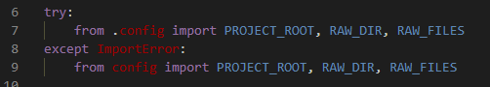
Nếu chạy bằng Airflow thì “from .config” đúng, còn chạy thủ công bằng terminal thì “from config” đúng.
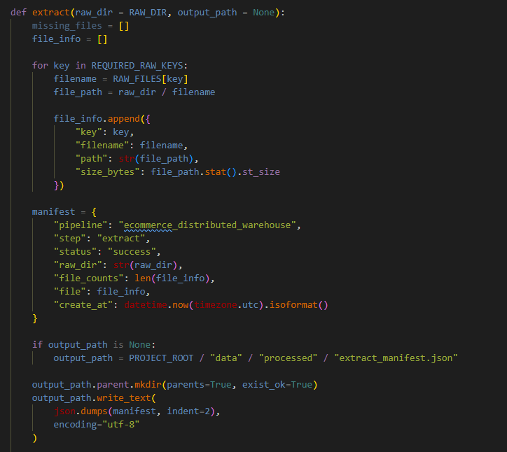
Đọc qua các file trong thư mục \raw sau đó ghi lại các thông tin như: tên file, đường dẫn, kích thước vào file_info. Sau đó xuất ra json lưu ở trong “output_path”
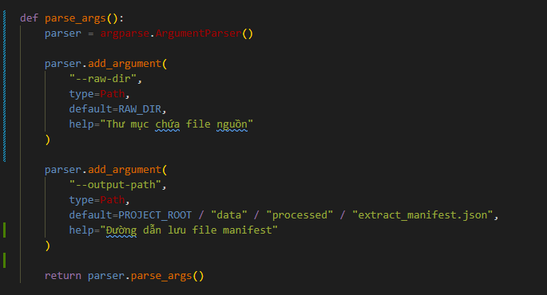
Tạo 2 tham số để khi người dùng chạy trên terminal có thể chủ động thêm đường dẫn đến thư mục raw (data source), đường dẫn đến output-path (đường dẫn lưu file extract_manifest.json) qua 2 tham số --raw-dir và –output-path
6.3 etl/transform.py
6.3.1 def read_csv()
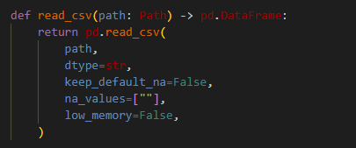
- Chuyển dữ liệu sang dạng str
- Quy định ô trống “” là missing value
6.3.2 def to_number()
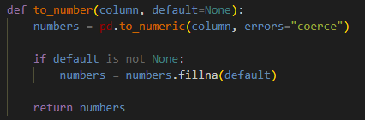
  - Chuyển dữ liệu sang số
  - Nếu có giá trị không chuyển được thì biến thành NaN
  - Nếu có default, thay NaN bằng giá trị mặc định
  - Trả về cột đã chuyển sang số
6.3.3 def to_datetime()/ to_date_key()/ fill_text()
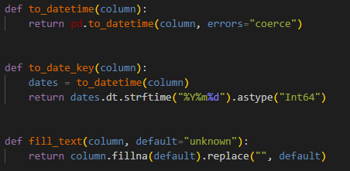
- Chuyển cột dữ liệu sang kiểu ngày giờ
- Chuyển cột ngày giờ thành khoá ngày dạng số YYYYMMDD, dùng để nối với bảng dim_date
- Xử lý dữ liệu text bị thiếu hoặc trống, mục đích là tránh dữ liệu text bị trống sau khi transform
6.3.4 def load_raw_tables()
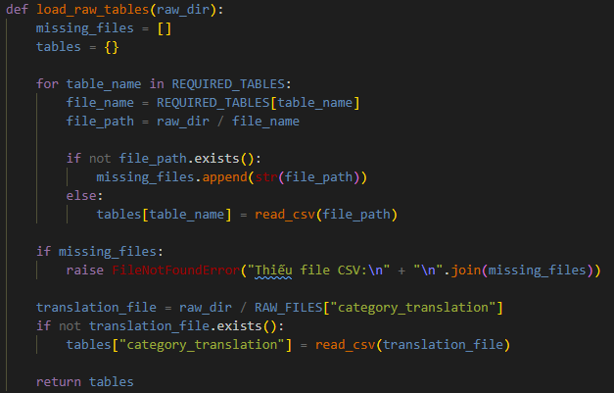
- Duyệt qua danh sách bảng raw bắt buộc.
- Tìm file CSV tương ứng trong thư mục data/raw.
- Nếu thiếu file thì ghi lại vào missing_files.
- Nếu có file thì đọc file bằng read_csv().
- Nếu thiếu bất kỳ file bắt buộc nào thì báo lỗi.
- Đọc thêm file category_translation nếu file này tồn tại.
- Trả về dictionary chứa các DataFrame.
6.3.5 def build_dum_customer()
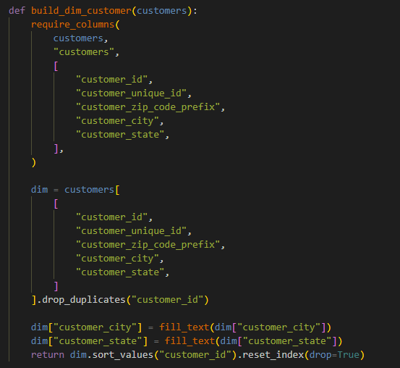
- Kiểm tra bảng customers có đủ các cột cần thiết không.
- Chỉ lấy các cột cần dùng cho dim_customer.
- Loại bỏ khách hàng bị trùng theo customer_id.
- Làm sạch các cột text như customer_city và customer_state.
- Sắp xếp dữ liệu theo customer_id.
- Reset lại index.
- Trả về bảng dim_customer.
6.3.6 def build_dim_seller()
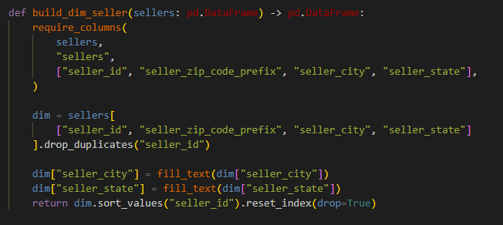
- Kiểm tra bảng sellers có đủ các cột bắt buộc.
- Chọn các cột cần dùng cho bảng dim_seller.
- Xóa bản ghi người bán bị trùng theo seller_id.
- Làm sạch dữ liệu text ở seller_city và seller_state.
- Sắp xếp dữ liệu theo seller_id.
- Reset lại index.
- Trả về bảng dim_seller.
6.3.7 def build_dim_product()
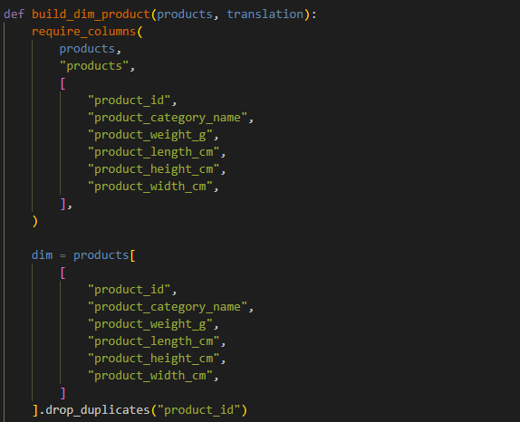
- Kiểm tra các cột bị thiếu trong “dataframe products”
- Lấy toàn bộ dữ liệu theo các cột trong “df products” lưu vào “dim” và xoá các “product_id” bị trùng lặp

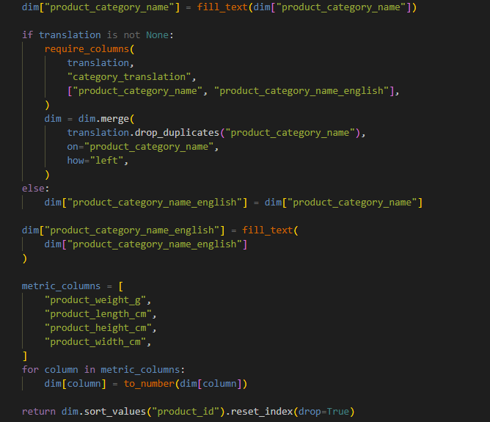
- Thay các giá trị missing value bằng “”
- Nếu có df translation thì kiểm tra các cột trong translation, sau đó left join dim với translation qua “product_category_name” để lấy “product_category_name_english”
6.3.8 def build_dim_payment()
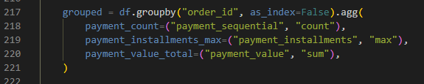
- Chia dữ liệu df thành từng nhóm theo “order_id”
- Tính toán dữ liệu tổng hợp cho mỗi nhóm (Số lần thanh toán, Kỳ trả góp lớn nhất của mỗi đơn hàng, Tổng số tiền thanh toán của mỗi đơn hàng)
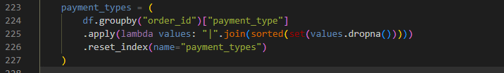
- Lấy danh sách phương thức thanh toán của mỗi đơn hàng
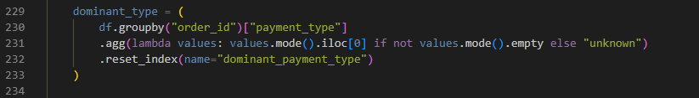
- Tìm Phương thức thanh toán phổ biến nhất của mỗi đơn hàng
Tóm tắt flow:
  - Input: payments raw data từ olist_order_payments_dataset.csv
  - Bước 1: Kiểm tra cột bắt buộc
    - Đảm bảo payments có các cột:
    - order_id, payment_sequential, payment_type, payment_installments, payment_value
  - Bước 2: Làm sạch dữ liệu
    - payment_value -> chuyển sang số
    - payment_installments -> chuyển sang số
    - payment_type rỗng -> thay bằng "unknown"
  - Bước 3: Gom dữ liệu theo order_id
    - Vì một order có thể có nhiều dòng payment.
    - Sau khi gom, mỗi order_id chỉ còn một dòng.
  - Bước 4: Tính các chỉ số thanh toán
    - Với mỗi order_id:
      - payment_count: số lần thanh toán
      - payment_installments_max: số kỳ trả góp lớn nhất
      - payment_value_total: tổng tiền thanh toán
  - Bước 5: Tổng hợp phương thức thanh toán
    - Với mỗi order_id:
      - payment_types: danh sách các loại thanh toán, ví dụ credit_card|voucher
      - dominant_payment_type: phương thức thanh toán xuất hiện nhiều nhất
  - Bước 6: Ghép các kết quả lại
    - Merge các bảng tổng hợp lại thành một bảng dim_payment.
  - Bước 7: Tạo khóa payment_id
    - Gán payment_id = order_id để fact table có thể join với dim_payment.
  - Bước 8: Chuẩn hóa kiểu dữ liệu và sắp xếp
    - Làm tròn tổng tiền
    - Chuyển payment_count và payment_installments_max sang số nguyên
    - Sắp xếp theo payment_id
6.3.9 def build_dim_review()
- Bước 1: Kiểm tra cột bắt buộc
  - Đảm bảo reviews có các cột:
  - review_id, order_id, review_score, review_creation_date, review_answer_timestamp
- Bước 2: Làm sạch và chuyển kiểu dữ liệu
  - review_score -> chuyển sang số
  - review_creation_date -> chuyển sang kiểu ngày giờ
  - review_answer_timestamp -> chuyển sang kiểu ngày giờ
- Bước 3: Sắp xếp review
  - Sắp xếp theo:
  - order_id, review_creation_date, review_id
- Bước 4: Giữ một review cho mỗi đơn hàng
  - Vì một order_id có thể có nhiều review.
  - Hàm lấy review cuối cùng của mỗi order_id để giữ quan hệ Star Schema sạch:
    - mỗi order_id chỉ tương ứng với một dòng trong dim_review.
- Bước 5: Bổ sung cột optional nếu thiếu
  - Nếu file reviews không có:
    - review_comment_title
    - review_comment_message
  - thì tự tạo hai cột này với giá trị rỗng.
- Bước 6: Chọn các cột cần đưa vào dim_review
  - Bao gồm:
    - review_id, order_id, review_score, review_creation_date,
    - review_answer_timestamp, review_comment_title, review_comment_message
- Bước 7: Tạo khóa review_key
- Gán:
  - review_key = order_id
  - Vì mỗi order sau transform chỉ giữ một review.
  - Bảng fact sẽ join với dim_review qua review_key.
- Bước 8: Tạo khóa ngày
- Tạo thêm:
  - review_creation_date_key
  - review_answer_date_key
- Hai khóa này có dạng YYYYMMDD để có thể join với dim_date.
- Bước 9: Format lại dữ liệu ngày
  - review_creation_date chỉ giữ phần ngày
  - review_answer_timestamp giữ dạng chuỗi thời gian YYYY-MM-DD HH:MM:SS
- Bước 10: Sắp xếp và trả kết quả
  - Sắp xếp theo review_key, reset index và trả về dim_review.
    - def build_dim_date()
- Input: Nhiều cột ngày tháng từ orders và reviews
- Gom tất cả cột ngày lại
- Chuyển toàn bộ dữ liệu sang kiểu ngày giờ
- Gộp tất cả các ngày vào một danh sách chung
- Loại bỏ ngày rỗng, trùng lặp và sắp xếp
- Tạo bảng dim_date
- Trả về bảng dim_date
    - def_build_fact_orders()
  - Input:
    - orders: dữ liệu đơn hàng
    - order_items: dữ liệu sản phẩm trong đơn hàng
    - dim_payment: dimension thanh toán đã xử lý
    - dim_review: dimension review đã xử lý
  - Bước 1: Kiểm tra các cột bắt buộc
  - Bước 2: Làm sạch bảng orders
- Xóa order_id bị trùng
- Chuyển các cột ngày sang datetime
  - Bước 3: Làm sạch bảng order_items
- order_item_id -> số nguyên
- price -> số
- freight_value -> số
- item_total_value = price + freight_value
  - Bước 4: Join order_items với orders
  - Bước 5: Join thêm thông tin payment
  - Bước 6: Join thêm thông tin review
  - Bước 7: Tạo các khoá ngày
    - Từ các cột datetime, hàm tạo date key dạng YYYYMMDD:
      - purchase_date_key
      - approved_date_key
      - delivered_carrier_date_key
      - delivered_customer_date_key
      - estimated_delivery_date_key
    - Các khoá này dùng để join với: dim_date.date_key
  - Bước 8: Tính các chỉ số giao hàng
    - delivery_days: số ngày từ lúc mua đến lúc giao thành công
    - shipping_delay_days: số ngày giao trễ hoặc sớm so với dự kiến
  - Bước 9: Phân bổ payment cho từng item
    - Vì dim_payment lưu tiền theo order_id, nhưng fact đang ở mức order_item, nên cần phân bổ tiền thanh toán xuống từng dòng item
  - Bước 10: Chuẩn hoá measure
  - Bước 11: Tạo khoá surrogate cho fact
  - Bước 12: Chọn các cột cuối cùng
  - etl/load.py
6.4.1 def connect()
Dùng để Python kết nối vào citus coordinator rồi tạo schema, tạo distributed tables và nạp dữ liệu CSV vào database
6.4.2 def ensure_database()
Dùng để kiểm tra database cần dùng đã tồn tại chưa; nếu chưa có thì tự tạo
- Kết nối vào database mặc định postgres.
- Bật autocommit để có thể chạy CREATE DATABASE.
- Kiểm tra database ecommerce_dw đã tồn tại chưa.
- Nếu chưa tồn tại thì tạo database ecommerce_dw.
- Nếu đã tồn tại thì bỏ qua.
- Đóng kết nối.
6.4.3 def_connect_with_retry()
Dùng để kết nối tới PostgreSQL/Citus nhưng có cơ chế thử lại nhiều lần nếu database chưa sẵn sàng
- Xác định database cần kết nối.
- Thử kết nối tới PostgreSQL/Citus.
- Nếu kết nối thành công thì trả về connection.
- Nếu kết nối thất bại thì chờ vài giây.
- Lặp lại tối đa số lần quy định.
- Nếu thử hết vẫn lỗi thì báo lỗi cuối cùng.
6.4.4 def run_sql_file()
Dùng để đọc một file sql và thực thi toàn bộ nội dung file đó trên database
- Nhận vào connection tới PostgreSQL/Citus.
- Nhận vào đường dẫn file SQL.
- Đọc nội dung file SQL.
- Tạo cursor để chạy SQL.
- Thực thi nội dung SQL.
- Commit transaction.
- In log báo đã chạy xong.
6.4.5 def register_worker()
Dùng để đăng ký các worker node vào citus coordinator
- Tạo extension Citus nếu chưa có.
- Duyệt qua danh sách worker nodes.
- Với mỗi worker, kiểm tra worker đã được đăng ký chưa.
- Nếu chưa đăng ký thì gọi citus_add_node().
- Lấy danh sách worker đã đăng ký từ pg_dist_node.
- Commit thay đổi.
- In ra danh sách worker và trạng thái active.
6.4.6 def truncate_tables()
Dùng để xoá toàn bộ dữ liệu cũ trong các bảng warehouse trước khi load dữ liệu mới (không xoá bảng, chỉ xoá data)
6.4.7 def copy_csv()
Dùng để nạp dữ liệu từ một file CSV trong data/warehouse vào một bảng tương ứng trong PostgreSQL/Citus
- Kiểm tra file CSV có tồn tại không.
- Đọc header của CSV để lấy danh sách cột.
- Tạo câu lệnh COPY tương ứng với tên bảng và danh sách cột.
- Mở file CSV.
- Dùng PostgreSQL COPY để nạp dữ liệu nhanh vào database.
- Commit transaction.
- In log báo đã load xong.
6.4.8 def load_data()
Dùng để load toàn bộ các file CSV trong data/warehouse vào các bảng tương ứng trong database
    - Duyệt qua danh sách bảng cần load.
    - Với mỗi bảng, xác định file CSV tương ứng.
    - Gọi copy_csv() để load file đó vào database.
    - Lặp lại cho đến khi load hết dimension và fact.
6.4.9 def main()
Dùng để điều phối toàn bộ bước Load trong file etl/load.py
- Đọc tham số dòng lệnh.
- Lấy danh sách worker nodes.
- In thông tin database đích.
- Kiểm tra/tạo database ecommerce_dw.
- Kết nối vào database ecommerce_dw.
- Đăng ký Citus worker nodes.
- Tạo schema và distributed tables nếu cần.
- Load CSV warehouse vào database nếu cần.
- Tạo role phân quyền nếu có file SQL phân quyền.
  - sql/01_create_schema.sql
Có chức năng tạo schema và các bảng chính của data warehouse theo mô hình star schema
- PRIMARY KEY (order_id, order_item_id, product_id, seller_id)
- CREATE INDEX idx_fact_customer_id ON fact_olist_orders (customer_id);
- CREATE INDEX idx_fact_seller_id ON fact_olist_orders (seller_id);
- CREATE INDEX idx_fact_product_id ON fact_olist_orders (product_id);
- CREATE INDEX idx_fact_purchase_date_key ON fact_olist_orders (purchase_date_key);
- CREATE INDEX idx_fact_order_status ON fact_olist_orders (order_status);
Các index giúp tăng tốc truy vấn khi join hoặc filter theo khách hàng, người bán, sản phẩm, ngày mua và trạng thái đơn hàng.
  - sql/02_create_distributed_tables.sql
Có chức năng chuyển các bảng của PostgreSQL bình thường thành bảng phân tán của Citus (cấu hình bảng chạy theo mô hình phân tán)
Reference table: Bảng dimension được replicate đầy đủ tới tất cả các worker node
Vì: Khi fact_olist_orders nằm rải trên nhiều worker, mỗi worker đều có sẵn bản copy của các bảng dimension. Vì vậy join giữa fact và dimension có thể thực hiện local trên từng worker, giảm chi phí truyền dữ liệu giữa các node.
  - sql/05_verify_citus.sql
Dùng để kiểm tra trạng thái dữ liệu và cấu hình phân tán của citus cluster sau khi load xong
- Dữ liệu fact đã load được bao nhiêu dòng.
- Bảng nào là distributed table, bảng nào là reference table.
- Citus cluster có những worker node nào và node có active không.
- Shard/placement được tạo đúng chưa, replication factor có đúng không.
  - sql/06_create_access_roles.sql
Dùng để tạo các user/role truy cập database và phân quyền cho từng nhóm người dùng
  - dags/ecommerce_etl_dag.py
Dùng để định nghĩa Airflow DAG điều phối toàn bộ pipeline ETL
ecommerce_etl_dag.py định nghĩa workflow ETL end-to-end trên Airflow.
Luồng xử lý:
- extract_raw_files: kiểm tra file CSV nguồn.
- transform_to_star_schema: transform CSV raw thành fact/dimension.
- load_to_citus: nạp dữ liệu vào Citus distributed warehouse.
- verify_warehouse: kiểm tra số dòng fact sau khi load.

